密级：

硕 士 学 位 论 文

论文题目 M公司智慧手杖项目商业计划书

作者姓名 [作者]
指导教师 [导师]教授
[导师]教授
学科(专业) [学科名称]
所在学院 [学院名称]
提交日期 [时间]

A Dissertation Submitted for the Degree of Master

TITLE: Company M Smart Cane Project Business Plan

Author:
Supervisor:

Subject:
College:
Submitted Date:

摘 要
本文以初创企业 M 公司的智慧手杖项目为研究对象，依照商业计划书的具体撰写要求和规范，对智慧手杖项目在经营过程中涉及到的外部环境、内部资源、市场规模、客户定位、产品规划、营销策略、运营模式、财务分析、融资安排、风险控制等内容进行研究和论述，为 M 公司日常的运营管理提供科学、规范、高效的理论根据和指导思想。
本文结合 M 公司是初创企业的特点，主要研究以下内容：首先，研究分析本项目的宏观环境、客户定位、需求痛点、市场规模等。其次，针对本项目的具体情况拟定产品开发和企业运营的整体思路。再次，依据智慧手杖现有的市场特点，拟定产品的定价策略及市场策略。进而，采用 PEST、波特五力模型、SWOT 等工具对项目进行分析，研究项目的优势和机会，分析项目的风险和劣势，并提出相应的解决方法和步骤。再次，分析通过预计的未来经营数据，预测项目可能的经营结果，通过项目的收益、成本、利润、 NPV 投资指标、敏感性等研究并拟定相关的财务计划。最后，对智慧手杖项目从政策、市场、经营、管理和不确性等角度进行风险分析并制定应对策略。
M 公司的智慧手杖项目抓住居家老人的痛点来提出解决方案，围绕着细分市场与细分客户开展营销，聚焦产品定位和市场战略来建立核心能力，项目具备可操作性和可实现性；通过对市场现状及消费者需求的详细分析，明确城市居家老人和城市中高端养老机构为目标客户，推出差异化的产品、个性化的服务、精准化的营销。项目充分发挥人工智能的优势和社区闲余劳动力的资源，为社区老人提供 24 小时无间断服务，商业模式有一定创新性。通过预测和分析项目 4 年的经营数据，在回报率 15%的基础上，计算出 NPV 值为 33,848,311，远大于 0，研究得出该项目的客户需求量大，盈利能力好，而风险较小，并可持续性发展。当 M 公司控制好硬件生产成本，单店盈利得到保证，以连锁化发展时，项目的影响力强和盈利能力会更强，项目具有很强的投资价值，综上所述，基于新颖商业模式打造的社区智慧手杖项目是可行和值得投资的。

关键词：生物特征；智慧手杖；人工智能；商业计划书

Abstract
Based on the wisdom cane of the start-up M project as the research object, in accordance with the specific writing requirements of the business plan and specification, cane project of wisdom in business involved in the process of the external environment, internal resources, the size of the market, customer orientation, product planning, marketing strategy, operation model, financial analysis, financing, risk control, etc are studied and discussed, for the M company's daily operations management provides a scientific, standardized and efficient theoretical basis and guiding ideology.
Combined with the characteristics of M Company as a start-up company, this paper mainly studies the following contents: First, the macro-environment, customer positioning, demand pain points and market size of this project are studied and analyzed.Secondly, according to the specific situation of the project to formulate the overall idea of product development and enterprise operation.Thirdly, according to the existing market characteristics of the Smart Cane, the pricing strategy and market strategy of the product are formulated.Then, PEST, Porter's Five Forces Model, SWOT and other tools are used to analyze the project, study the advantages and opportunities of the project, analyze the risks and disadvantages of the project, and put forward the corresponding solutions and steps.Thirdly, through the analysis of the expected future operating data, predict the possible operating results of the project, through the project's income, cost, profit, NPV investment indicators, sensitivity and other research and develop the relevant financial plan.Finally, risk analysis and countermeasures are made for the Smart Cone project from the perspectives of policy, market, operation, management and uncertainty.
M Company's Smart Canes project focuses on the pain points of home-based elderly people to propose solutions, carries out marketing around market segments and customers, and focuses on product positioning and market strategies to build core capabilities. The project is operable and achievable.Through a detailed analysis of the current market situation and consumer demand, it is clear that urban home-based elderly people and middle and high-end urban pension institutions are the target customers, and differentiated products, personalized services and precise marketing are launched.The project gives full play to the advantages of artificial intelligence and the resources of the community's spare labor force to provide 24-hour uninterrupted services for the elderly in the community, and its business model is innovative to a certain extent.Through the prediction and analysis of the project's 4-year operating data, based on the return rate of 15%, the NPV value is calculated to be 33,848,311, which is far greater than 0. The research shows that the project has large customer demand, good profitability, small risk and sustainable development.When M Company controls the hardware production cost well, the profit of a single store is guaranteed and the chain development takes place, the project will have stronger influence and profitability, and the project will have a strong investment value. To sum up, the community smart walking stick project based on the novel business model is feasible and worth investment.

Key words: Biometric characteristics; Smart Cane; AI;Business plan

目 录

摘 要 I
Abstract III
目 录 V
第一章 绪论 1
1.1 研究背景和意义 1
1.1.1 研究背景 1
1.1.2 研究意义 2
1.2 文献综述 3
1.2.1 智慧养老研究现状 3
1.2.2 人工智能的研究现状 4
1.2.3 智慧手杖的研究现状 5
1.3 研究方法、内容与路径 6
1.3.1 研究方法和内容 6
1.3.2 研究路径 7
第二章 公司和项目概况 9
2.1 公司概况 9
2.2 项目背景 10
2.3 项目概述 11
2.4 本章小结 15
第三章 项目的环境分析 16
3.1 宏观环境分析 16
3.1.1 政策环境 16
3.1.2 经济环境 17
3.1.3 社会环境 18
3.1.4 技术环境 19
3.2 项目行业竞争性分析 19
3.2.1 行业竞争对手分析 20
3.2.2 买方议价能力 21
3.2.3 替代品的威胁 22
3.2.4 供应商议价能力 22
3.2.5 潜在竞争对手 22
3.3 行业 SWOT 分析 23
3.3.1 优势(Strengths) 23
3.3.2 劣势（Weaknesses) 23
3.3.3 机遇（Opportunities) 24
3.3.4 挑战（Threats) 24
3.4 市场需求分析 24
3.5 本章小结 28
第四章 市场定位和营销策略 30
4.1 STP 战略分析 30
4.1.1 市场细分 30
4.1.2 目标市场选择 31
4.1.3 市场定位 31
4.2 营销组合策略 31
4.2.1 产品策略 32
4.2.2 价格策略 34
4.2.3 渠道策略 35
4.2.4 促销策略 36
4.3 营销执行 36
4.4 本章小结 37
第五章 组织运营规划 38
5.1 股权结构 38
5.2 组织架构和管理团队 38
5.2.1 管理部门及职能设置 39
5.2.2 管理团队 40
5.3 人才资源战略 40
5.3.1 人才招募 40
5.3.2 培养机制 41
5.3.3 薪酬机制 41
5.3.4 企业文化建设 41
5.4 本章小结 42
第六章 财务分析 43
6.1 融资方案与资金投入 43
6.2 净现值分析 48
6.3 敏感性分析 49
6.4 本章小结 51
第七章 风险管理 52
7.1 风险识别 52
7.2 项目风险类型 52
7.2.1 政策风险 53
7.2.2 市场风险与应对 54
7.2.3 经营风险与应对 54
7.2.4 管理风险与应对策略 55
7.3 本章小结 56
结 论 57
参考文献 59
攻读硕士学位期间取得的研究成果 62
致 谢 63

第一章 绪论
1.1 研究背景和意义

1.1.1 研究背景
国际惯例，把 65 岁以上老人，占总人口达到 7%，或者 60 岁以上老人达到总人口10%的国家或者地区，当作为已进入老龄化社会；目前，中国 60 岁以上的老人为 2.1 亿，占了总人数 13.6 亿的 15.4%左右，依此标准，我国已步入了老龄化社会。
老龄化社会的过程，会不断地减少正常劳动力的比例，每个劳动力所承担的家庭负担和社会责任也会不断加重。我国一贯执行严格的计划生育政策，目前已出现一对夫妻至少要供养 4 个老人和 1 个小孩的现状。老人不但要有基本的生活保证，同时，还需要考虑心理、情感、医疗、出行等多方面的需求。既要投身自己的日常工作，又要照顾家里的老人和小孩，光靠一对夫妻力量，绝对会顾此失彼，身心疲惫，进而影响到整个社会的生产效率。
未来的养老，应该实现社会养老，由政府承担主要角色。但中国“未富已老”，如按传统的方式提供服务，现有的物资储备、人才储备、管理机制都无法满足日益增加的庞大需求。未来的养老服务会在较长的时间内，处于政府养老、机构养老、居家养老多种方式混合存在的态势，中华民族家庭观念和血脉亲情比较浓厚，老人一般不太喜欢更换习惯的生活环境和周边熟悉的人群，居家养老模式会一直占有一定的比例，智慧养老如何才能更有效地服务于居家养老，这将是一个非常重要而值得研究的课题。
随着云计算、物联网、语音识别、人脸识别、动作识别、5G 通信、移动互联网、远程医疗、深度学习等技术的发展和规模运用，人工智能技术会在养老服务的过程中逐步替代或改善一些繁重而重复的工作内容，提高工作效率和服务质量，智慧养老逐步会成为养老服务的主要模式。
国务院在 2017 年 7 月发布的《新一代人工智能发展规划》中提出了近期我国的人工智能发展战略目标、主要任务和保障举措，我国的人工智能有先发的优势,充分发挥这个优势，可以加快建设创新型国家，以及科技强国的步伐。国务院在 2018 年 3 月的《2018年政府工作报告》强调人工智能在医疗、教育、养老等领域的研发和应用，并推进整个智能化产业的发展。
工信部、民政部和国家卫健委在 2017 年 8 月联合发布《关于开展智慧健康养老应用试点示范的通知》，国务院办公厅在 2018 年 4 月发布《国务院办公厅关于促进“互联网+医疗健康”的发展建议，明确第二批智慧健康养老应用试点示范的具体工作要求，为智慧养老的规模化运用吹响了冲锋号。
李克强总理提到，支持发展社区养老的服务业，对提供相关服务的机构，给予资金支持、税费减免、基础配套价格优惠等的政策，社区养老服务设施要覆盖每个新建的居住区和农村。这是给养老服务，提出了明确的要求和指导方向。未来的 3 到 5 年将是智慧养老全面的爆发期，通过和科技手段结合的“医养结合”，可以有效提高养老服务的工作效率，老人的满意度和幸福感，据数据统计，从 2020 年起，每年的智慧养老市场需求，有 4 万亿元以上。
M 公司的智慧手杖项目就是在这样的背景下启动的，这是一个为居家智慧养老，从随身便携终端到平台服务的综合性解决方案，是社区智慧养老体系的科技配套部分，该方案集合身份识别、娱乐广播、出行导航、安全报警、紧急通话、在线咨询、远程诊断、无线通信、在线人工智能服务等功能，通过一个简单方便的接入设备和人工智能的云平台，充分打通老人、家属、医疗机构、服务人员的联系，实现线上线下的运用的大融合。

1.1.2 研究意义
通过本论文的研究，指导 M 公司的智慧手杖项目在智慧养老领域如何去运营落地才能获取成功，在战略定位、产品规划、客户定位、市场营销、团队建设、财务制度、风险控制等方面提供科学的理论依据和规范的管理理念，为 M 企业打造一个科学、规范、高效、可靠可持续运作的机制。
通过本论文的研究，为初创的科技企业，在竞争激烈、强手如林的市场环境中，如何明确自己的产品和客户定位，找准赛道和经营模式，科学组织相应的产品研发、市场推广和经营管理，得到持续、稳定的发展，提供理论依据和切实可行的模式。

1.2 文献综述
本文是对 M 公司智慧手杖项目在智慧养老行业运用的商业计划，进行整体规划和编写，通过对智慧养老、人工智能、智慧手杖、商业计划书等方向相关文献的综述，为本文研究提供参考依据。通过对相关文献的研究，智慧手杖涉及人工智能平台运用和社区运营落地的研究和描述内容比较少，这是本次研究要重点关注的内容。

1.2.1 智慧养老研究现状
随着我国老龄化的加剧，养老服务需求会不断扩大，必须要通过科技手段，解决社会资源和服务人员的严重不足问题，进而提高养老服务效率和老人的满意度。
凯文·凯利（2016）提出人们无法阻止人工智能和机器人改进和创新新的商业，科技的发展会改变养老模式的现状^{[1]}。黄剑锋，章晓懿（2020）认为，以智能科技发展智慧养老产业，是中国政府解决社会老龄化和缓解养老服务资源紧缺的重要手段^{[2]}。据人民日报 2020 年 1 月 6 日电，我国的智慧健康养老产业规模，在 2019 年近 3.2万亿元，预计在 2020 年规模将突破 4 万亿元^{[3]}。简雪萍（2020）认为，人工智能可满足老人精神生活和帮扶老人的健康养老，减轻子女和照护机构的负荷^{[4]}。
通过以上的文献研究可以看出，智慧养老将是未来养老的一个重要模式，通过便携终端和智能化运用平台的服务，可以为老人提供更多科技感、人性化的服务，提高老人的生活质量和幸福感，为老人的子女和各类养老机构减少负担，未来智慧养老产业的市场，将是需求庞大、蓬勃发展

1.2.2 人工智能的研究现状
随着云计算、物联网、5G 网络、移动互联网、大数据、语音识别、深度学习等技术的成熟，人工智能的技术得到了突飞猛进的发展和井喷式的运用，人工智能在社会经济中将发挥越来越重要的作用。
李卫平，米明（2019）从智慧养老平台建设的角度提出，智慧养老平台需要考虑各种先进的信息技术，创建“系统+服务+老人+终端”的服务模式^{[5]}。师博（2019）从人工智能技术对经济模式影响的角度提出，人工智能技术颠覆传统的经济模式，为经济结构转型升级带来了契机^{[6]}。当前，人工智能技术快速发展，叶娟丽，徐琴（2020）认为，随着深度学习算法等技术的突破，人工智能时代已超越大数据时代和移动互联网时代^{[7]}。
经过对人工智能技术创新和演进的研究，李修全（2020）提出，AI 企业将通过人工智能平台输出算法能力和算力资源，在应用方面呈现出“平台+场景应用”的形态^{[8]}。周及真（2020）提出，能够提供海量用户数据的公司，会受到投资人和企业龙头的追捧^{[9]}。
李明，曹海军（2020）提出，在未来人工智能发展的过程中，政府会通过采购和服务外包等方式，将人工智能的研究和产品化的工作，要交给具有技术和资金实力的企业来完成^{[10]}。刘飞，鲍身伟，王欣亮（2020）认为，人工智能可以推动养老产业实现规模提升、体系健全、布局优化和生态改善^{[11]}。人工智能的发展即将成为政府推动养老产业发展的推手。
经过上面资料的研究分析，可以清楚看到人工智能技术发展很快，已经比较成熟，并具备了规模化运用的基础；在社会需求和国家政策的双重推动下，人工智能技术会在智慧养老方面得到全面运用，智慧养老行业一定会得蓬勃的发展，并逐步出现超大型的企业。

1.2.3 智慧手杖的研究现状
柯园，吴茂璠，应雅梦（2018）经过对智能拐杖市场调研后总结出，市场上的产品目前主要存在定位欠缺、报警使用复杂、导航不完善、电池续航时间短等主要问题^{[12]}。
赵志杰，何赫，王延文（2018）在研究设计智能手杖时提出，利用生物传感器，对老人的生理特征进行实时监测并回传数据；相比于一般的智能化手杖具有明显的优势^{[13]}。李夏，赵俊学，李远航（2019）提出，手杖设计重点要防止跌倒及跌倒后的及时救助^{[14]}。陈梓露，何远见，钟丹丹（2019）在手杖设计研究中建议，采用符合人体工程学曲线的橡胶把手，比较符合老年人的需要，长时间使用不会让手部感觉到僵硬^{[15]}。
赵金洋，边双，于皓月(2019)在研究智能拐杖在智能家居中的前景中提出，采用碳纤维材料，由于它本身的物理特性，比起其他材料更适合产品一体化设计需要^{[16]}。
综上所述，随着中国老龄化的到来，养老服务的解决已经迫在眉睫；老人对美好生活的向往与社会资源、专业人员的严重不足形成了极大的矛盾；政府必须要通过各种渠道和模式，找出确实可行的方法妥善解决此矛盾。借助科技手段，发挥社会资源，政府、社会、家庭联动，多种模式并存，是目前解决养老问题的可靠的途径。随着 5G 网络、移动互联网、大数据、智能识别、深度学习、云计算、物联网等技术的成熟，促进了人工智能技术的发展和规模运用，为智慧养老提供了坚强的技术保障。在此基础上，国家不断推出相关支持政策，既鼓励民间资本参与社会养老服务，同时推动人工智能技术和智慧养老产业的发展，未来从中央到地方，政府还会通过政府采购、服务外包等方式，为人工智能在智慧养老服务中提供动力，逐步形成一个客观的产业规模。
M 公司的智慧手杖项目要把握政府的相关政策和指导意见，聚焦社区和居家养老的智慧服务。根据文献的相关资料，在产品设计和运用上要打通线上线下的通道，在手杖设计上要借鉴文献上提出先进思路，避免存在的问题；充分发挥后来者的技术优势，既要在手杖上体现出功能的先进性和使用的方便性，同时借助大数据和人工智能的优势，通过平台对数据的汇总和分析，并打通各类医疗服务平台资源，为老人提供更多在线的贴心服务。

1.3 研究方法、内容与路径

1.3.1 研究方法和内容
本文依照商业计划书的撰写方法与规范要求^{[17]}，对 M 公司的智慧手杖项目进行细化分析，针对产品在智慧养老行业中的具体运用和业务模式进行研究，本论文包括了七方面的内容，主要采取文献分析法、问卷调查法、访谈法、理论分析法、案例分析法等方法来开展研究：
第一章为绪论，主要描述项目的研究背景、研究意义、文献综述、研究方法、内容和研究路径等内容；本章对智慧养老的现状和智慧手杖项目具体功能做了介绍，并有针对性地搜集研究了国内外智慧养老、人工智能、智慧手杖等相关文献材料，通过文献分析法进行研究，结合国家政策指导，将人工智能的技术很好地结合智慧养老的运用，最后描述了本次研究对 M 公司智慧手杖项目和初创科技企业运营管理的实际意义。
第二章为公司和项目概况，描述项目背景、企业概况、管理团队、资源优势、产品定位、功能特色等内容，主要通过和企业的核心骨干访谈进行研究。
第三章为项目环境分析，包括宏观环境 PEST 分析、行业竞争性分析、行业 SWOT分析、市场需求空间分析等，系统性分析整个项目的环境态势，真正做到把握机会、发挥优势，弥补劣势，规避风险；充分利用 PEST 和 SWOT 工具对项目的内外环境综做合分析，通过理论指导进行研究。
第四章为市场定位及营销策略，包括 STP 战略分析、营销组合策略、营销执行；对市场细化、目标市场、市场定位深入研究，制定项目市场营销具体计划，通过聚焦和差异化的策略获取项目的成功；对代表性的目标市场和目标客户发放了问卷调查，并对一部分客户进行了面对面的访谈。
第五章为组织运营规划，包括股权架构、组织架构和管理团队、人才资源战略等内容；规划组织企业的架构和管理形式，为企业战略的达成，配置相应的人力资源战略，设立人才的招募、培养、薪酬、激励等具体内容和流程，建设学习型的企业氛围和共享互助的企业文化；企业架构的设定参考了一定的文献资料，企业文化建设和薪酬制度通过问卷调查和访谈结合进行研究。
第六章为财务分析，该部分包括项目的融资方案及项目投入、项目的财务分析、项目的效益分析；对资金来源与投入成本、三年利润表预测、三年资产负债表预测、三年现金流量表预测等内容进行分析；对投资可行性利用 NPV 的理论进行了研究，参照类似案例做了财务数据的预测和分析。
第七章为风险管理，该部分包括风险识别、风险分类、风险控制机制、不确定风险与应对措施等，分析了项目可能面临从政策、技术、市场、管理、不确定性等方面的风险，制定具体的应对方法和步骤，确保项目的稳定和持续发展；参照文献对风险管理的内容对 M 公司的项目风险进行了梳理并制定了相应的应对方案。
最后是对本项目进行总结分析。
以上是整个商业计划书的研究内容和每个内容使用到的具体研究方法的描述。

1.3.2 研究路径
图 1-1 为本论文的技术路线图：
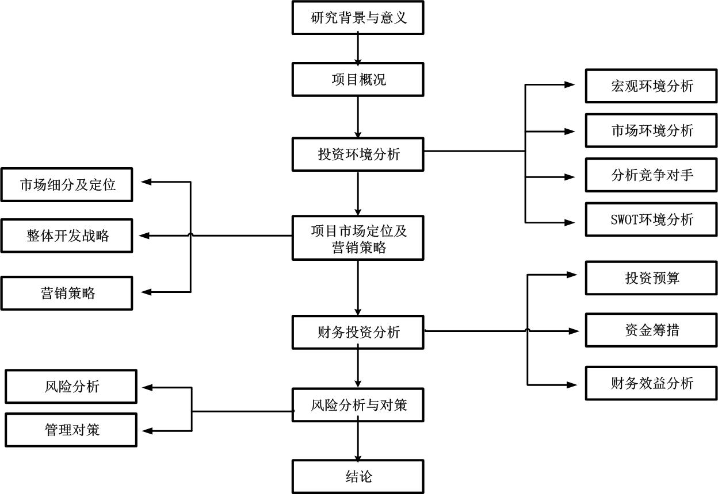
图 1-1 技术路线图

第二章 公司和项目概况
本章主要描述公司及项目的概况，对公司的情况及实力做了概述，并介绍了项目的背景、产品的主要功能、设计思路与基本指标等。

2.1 公司概况
M 公司为一家初创的科技企业，产品已在研发和完善阶段。公司由 H 通信公司和几位自然人一起创办，公司创立的目的是研发智慧手杖及配套的人工智能服务平台，打造社区智慧养老的综合解决方案，通过云服务平台、智能终端和社区员工为居家老人提供全方位的智慧养老服务。H 通信公司为项目公司的控股股东，已有十来年的信息化产品研发、系统集成和产品销售的经验，在产品研发和平台运营方面有不少的成功案例，研发和推广过集群调度、智能车载终端、多媒体广告机、信息发布系统、智能公交站牌系统、语音识别、动作识别等运用系统，公司有丰富的上下游供应链关系，长期保持和国家级科研机构、大学院校、主流厂商的密切合作关系。
该项目团队主要由在信息化运用行业从事十来年以上的专业人士组成。项目总经理曾从事信息化行业二十多年，对信息化行业的技术和运用有着敏锐的洞察力和精确的判断力，并有着多次创业的成功经验。
项目另外 4 位合伙人，一位是销售型人才，曾在大型外资企业和民营企业担任市场总监工作，带领团队创造出年销售额 5000 万的成绩，有着丰富的社会人脉和政府资源。
一位是算法类研发型人才，有着十来年的算法研究经验，对人脸识别、表情识别、动作识别、语音识别等方面研究成果经常在国际刊物上发表。
一位是信息化运用平台的开发负责人，多接近 16 年的跨平台开发和运用的经验。
一位是外观设计的专业型人才，毕业于着名高校，有着近二十年产品设计和数字机床的管理经验。
本项目团队有着四大核心能力：
1、成功的行业项目运作能力，团队主要成员均运营或参与过很多重点项目。
2、成熟的行业资源整合能力，有丰富的政府、医疗机构、人工智能技术资源，可通过整合行业价值链以推动业绩发展。
3、团队主要成员有强大的行业营销与策划能力，可单独开展项目方案的策划，培育项目的业绩提升。
4、专业的技术研发能力，团队主要成员有其二十年的科研和开发经验，可以推动智慧养老体系平台的建立与完善。
M 公司以智能终端和人工智能服务平台为基础，通过平台大数据和社区服务人员的相结合，打造社区智慧养老的新标准。公司的愿景：以人工智能技术为基础，引领社区智慧养老服务模式的创新和新标准的建立。公司的目标：成就社区智慧养老服务的着名品牌和标杆企业。需要打造包括技术领先的智慧手杖和差异化的人工智能服务平台，建立爱学习、敢创新、懂分享、有爱心的服务团队，参与和引领社区智慧养老产业的健康发展和生态链建设。

2.2 项目背景
我国 60 岁以上老人已达到了 2.1 亿人，接近了全国人口的 15.4%，按国际标准定义，我国已在 2000 年，步入了老龄化的社会。
老人对美好生活的向往与社会资源短缺、专业人员不足形成了极大的矛盾，政府需要通过各种渠道和模式，找出妥当的方法来解决此矛盾。借助人工智能的科技手段，发挥社会上各种资源优势，启动政府、社会、家庭的多级联动机制，是目前解决养老问题比较可靠的途径。
工信部、民政部、国家卫健康委在 2017 年 8 月联合发布《关于开展智慧健康养老应用试点示范的通知》，2018 年 4 月，国务院发布了《国务院办公厅关于促进“互联网+医疗健康”发展的意见》等指导意见，为智慧养老产业的发展注入了动力。
随着 5G 网络、移动互联网、大数据、智能识别、深度学习、云计算、物联网等技术的成熟，促进了人工智能技术的快速发展和规模运用，为智慧养老提供了坚实的技术基础。在此基础上，国家已不断推出相关扶持政策，既鼓励民间资本参与社会养老服务，同时推动人工智能技术和智慧养老产业的发展，未来从中央到地方，政府还会通过政策和正式需求，为人工智能企业在智慧养老的服务上提供动力，逐步会形成一个规模化的智慧养老产业，根据统计数据，2020 年智慧养老行业产值可达到 4 万亿以上。
目前市场上的便携智能产品比较多，但大部分是功能单一、独立使用、操作复杂。
保健类的有血压测试仪、血糖测试仪等；娱乐类的有随声听、智能电视等；辅助类有轮椅、普通手杖、智能手杖等。由于此类产品大部分是没有人工智能平台的支持，只能独立使用，无法及时收集了解老人的具体使用情况和真正的刚性需求。一些有智能化的功能的产品，需要通过复杂的按键和多层的操作菜单才能实现，M 公司的智慧手杖通过语音操控，简单方便，同时通过人工智能的平台，为每个老人提供不同的、个性化和定制化的业务支持，是未来运用的发展方向。

2.3 项目概述
手杖是一部分老人不可或缺的随身物品，但市场上提供的智能手杖无论是使用方便性、电池续航、准确导航、环境感应、体征监测、外观人性化、平台服务等方面做得不是太理想。老人需要的出行辅助、情感交流、健康咨询、紧急求助、就医资源、购物便利等需求无法方便提供；家人无法及时掌握老人身体状况、熟知老人活动轨迹、摔倒紧急通知、就医资源共享、社区便利服务等内容；政府部门没有直接渠道和方式了解到社区老人身体状况、共享社区资源、提高老人生活的幸福感。
M 公司的智慧手杖项目遵循政府的相关政策和指导意见，聚焦社区和居家养老的智慧服务，本项目通过智慧手杖、人工智能服务平台、社区服务点三者一体，为居家老人提供一个资源共享、永远在线的平台化服务。
智慧手杖由控制主机、彩色显示屏、全方位摄像头、体征监测、无线通信（含 5G、蓝牙、WIFI 等）、LED 灯光、语音交互、行动辨别、电源管理、位置定位、数据存储、抓地固定、环境监测、立体音响、降噪拾音器、伸缩模块、纤维杆体等部分组成。手杖的操作基本通过语音交互来实现，主要功能包括出行导航、紧急电话、跌倒报警、体征监测、拍照录像、多媒体娱乐、无线充电等，还可以提供在线陪伴、在线社交、在线购物、健康咨询、就医服务等线上服务运用。
图 2-1 为智慧手杖运用平台的拓扑图
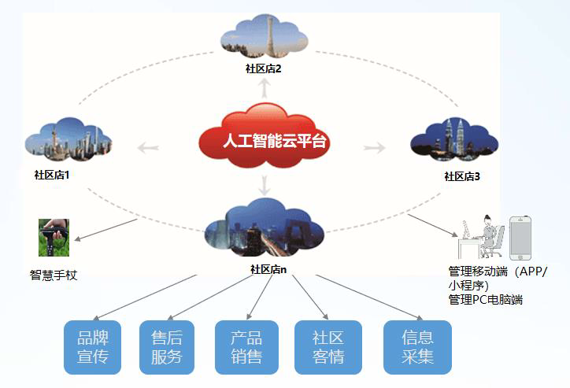
图 2-1 智慧手杖运用平台拓扑图
图片来源：M 公司提供相关资料
图 2-2 为智慧手杖功能图
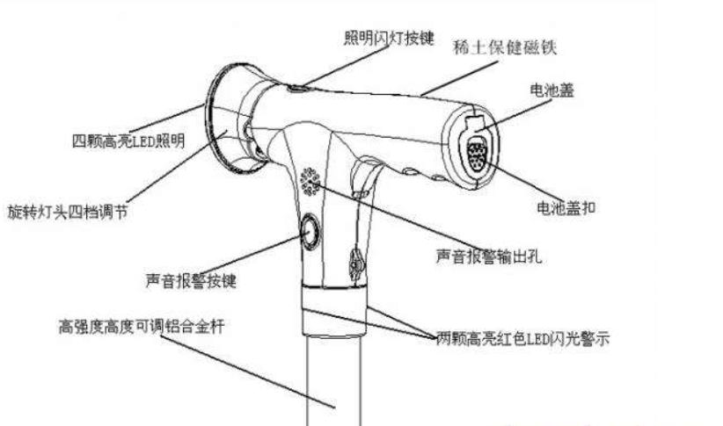
图 2-2 智慧手杖功能图
图片来源：笔者收集整理相关资料
人工智能服务平台，通过搭建云服务系统，通过智能机器人，在识别网上身份后，24 小时一对一给老人提供贴心服务，包括咨询、问诊、聊天和情感陪护等内容；通过体征自动检测系统，实时关注每个老人的身体变化情况，汇总和分析各个区域老人的健康状态和常见病症，有针对性提供相应服务；开放系统的平台资源，医生可免费登录平台提交资料，通过平台对接老人和周边的医生资源，实现共享、共赢模式为老人提供有偿上门出诊的服务；对接各医疗和药物平台，为老人提供就医和购药的方便通道。平台提供 PC 客户端、APP、小程序等方式的接入，系统按线性扩展规划，可根据业务的发展不断拓展平台的资源。
在社会服务点，公司选派有爱心、懂医学、有社区服务经验的负责人，驻点重要社区开展工作。加强和社区居委会负责人沟通，联合搭建社区老人服务中心，为老人提供日常保健和医学常识培训，深入老人的活动和日常生活中，收集和汇总本社区的老人分布情况，了解老人的生活、出行、保健、就医、情感等各方面的需求，推广和指导智慧手杖的具体使用，并提供其他的增值运用，为公司产品的进一步优化提供最直接的参考意见。
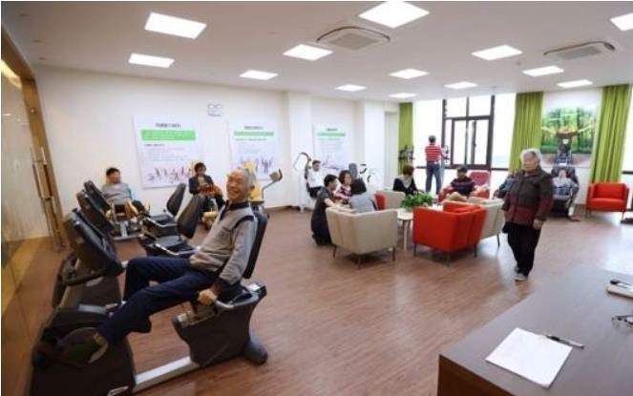
图 2-3 老人活动中心
图片来源：百度图库
表 2-1 是项目产品的服务流程：
表 2-1 智慧手杖的服务流程
目标对象 | 市场痛点 | 竞争对比 | 内容输出 | 最终产品
老人 | 1、出行辅助；  2、情感交流；  3、健康咨询；  4、紧急求助；  5、就医资源；  6、购物便利； | 国内外暂时没有完全满足需要的产品 | 通过智慧手杖作为介质入口，整合社区、医生、医院等资源，为老人提供生活、出行、就医等方面的方便 | 为老人、家属、社区工作者、社区商圈、医院等打造资源共享平台
家属 | 1、掌握老人身体状况；  2、熟知老人活动轨迹；  3、摔倒紧急通知；  4、就医资源共享；  5、社区便利服务； | 国内外暂时没有完全满足需要的产品 | 通过APP、小程序等方式，让家属随时了解老人的相关情况并及时报警信息 | 为老人、家属、社区工作者、社区商圈、医院等打造资源共享平台
政府工作者 | 1、了解社区老人身体状况；  2、共享社区资源；  3、提高群众幸福感 | 有相关产品，但无法了解每个老人的具体情况 | 获取社区老人的活动信息和健康状况，更好配套社区资源为群众服务 | 为老人、家属、社区工作者、社区商圈、医院等打造资源共享平台
数据来源：M 公司提供

2.4 本章小结
本章研究了 M 公司和智慧手杖项目的概况、M 公司的股东背景、资源储备、企业的战略定位和发展目标；并研究项目的背景和项目产品的系统组成、功能特点、客户运用、服务流程等内容，M 公司的资源手杖符合市场的需求，M 公司具备技术、人才、资金、管理等资源，可以马上投入智慧手杖的项目。

第三章 项目的环境分析
结合 M 公司智慧手杖的项目情况，本章使用 PEST、SWOT 等工具，从智慧养老的政策环境、经济环境、社会环境、技术环境等宏观环境；项目行业竞争性中涉及到的行业竞争对手、买方议价能力、替代品威胁、供应商议价能力、潜在竞争对手；以及项目的优势、劣势、机遇和挑战等方面进行研究，对国内智慧手杖的具体需求与发展趋势进行研究和预判。

3.1 宏观环境分析

3.1.1 政策环境
表 3-1 近几年有关养老的相关政策
编号 | 发布时间 | 政策名称 | 发布单位
1 | 2016年7月 | 《国家信息化发展战略纲要》 | 中央办公厅、国务院、办公厅
2 | 2016年12月 | 《关于全国放开养老服务市场提升养老服务质量的若干意见》 | 国务院办公厅
3 | 2016年12月 | 《关于印发“十三五”国家信息化规划的通知》 | 国务院
4 | 2017年2月 | 《智慧健康养老产业发展行动计划（2017-2020）》 | 工信部、民政部、卫健委
5 | 2017年3月 | 《关于印发“十三五”国家老龄事业发展和养老体系建设规划的通知》 | 国务院
6 | 2017年7月 | 《关于印发新一代人工智能发展规划的通知》 | 国务院
7 | 2017年7月 | 《关于开展智慧健康养老应用试点示范的通知》 | 工信部、民政部、卫健委
8 | 2018年5月 | 《“互联网+民政服务”行动计划》 | 民政部
9 | 2018年8月 | 《关于公布（智慧健康养老产品及服务推广目录（2018年版））的通告》 | 工信部、民政部、卫健委
10 | 2018年11月 | 《关于开展第二批智慧健康养老应用试点示范的通知》 | 工信部、民政部、卫健委
11 | 2019年3月 | 《关于推进养老服务发展的意见》 | 国务院办公厅
资料来源：笔者收集整理相关资料。
近年来，智慧健康养老作为国家的战略提出，中央和地方都密集出台了很多相关的政策以推进智慧养老产业的健康发展。工信部、民政部、国家卫健委在 2017 年 8 月，联合发布《关于开展智慧健康养老应用试点示范的通知》；国务院办公厅于 2018 年 4月发布《国务院办公厅关于促进“互联网+医疗健康”的意见》。中央和地方政府对智慧养老产业非常关注，并提供了相关的政策支持。

3.1.2 经济环境
我国基本养老金已从 2004 年起，连续多年不断提升，3 年前，我国企业与机关事业单位退休人员开始了养老金的同步调整，国家每年都会提高企业退休人员的基本养老金。从 2019 年起，全国基本养老金水平总体提升水平为 2018 年的 5% 左右，意味着退休老人以后今年可拿到养老金会越来越多，日常的生活会越来越得到保障。
近几年，我国的经济增长率一直在稳步发展，具体参考下图 3-1。
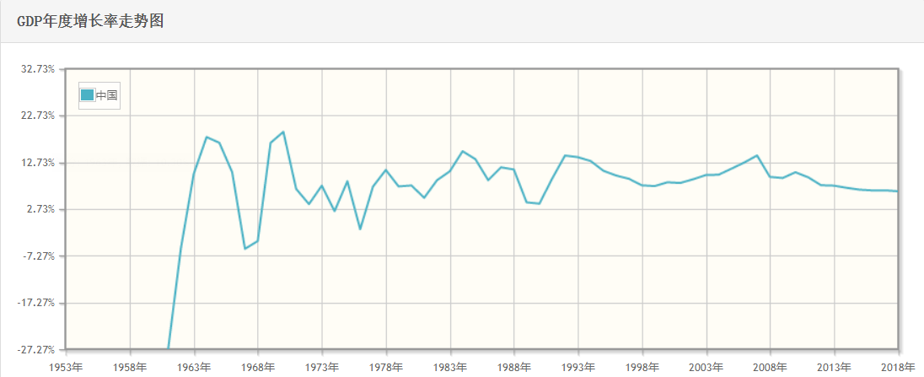
图 3-1 中国近 10 年的经济增值率
资料来源：笔者收集整理相关资料
中国近 10 年的经济发展平稳，社会安定，社保制度健全，老人社保金可靠发放，在党中央的正确领导下，国内社会安宁，经济平稳，不但人均 GDP 水平持续提高，养老金也会不断增长，科学技术的不断发展和老人们对美好生活的不懈追求，推动了智慧养老产业的持续和良性发展。

3.1.3 社会环境
从 2010 年到 2015 年，5 年间，我国的平均寿命从 74.83 岁到了 76.34 岁，提高了1.51 岁，从 2015 年到 2019 年的 4 岁内提高了 0.66 岁。数据表面，随着国民的平均寿命的提升，社会上的老人会不断增加。
据国家卫健委的统计，虽然我国平均年龄在提升，但大家的平均健康寿命才为 68.7岁，也就是，在所有老人中，患有慢性病的、失能或部分失能的老年人已超过了 4000多万，社会上需要看护的老人数目极大。
由于传统家庭观念和血脉感情的作用，大部分老人是不愿意离开自己已经习惯的生活环境和熟悉的人脉氛围去养老。所以，社区居家养老是社会养老的一个重要模式。如何塑造一个高品质、高效率、高满意度的社区养老模式，这是智慧养老项目的一个好的机会，也是一个重要的课题和使命。

3.1.4 技术环境
随着云计算、物联网、智能识别、深度学习、语音识别、动作识别、5G 通信、移动互联网、远程医疗等技术的成熟和规模运用，人工智能技术会在养老服务的过程中逐步替代一些繁重而重复的工作内容，并能在提高工作效率和服务质量方面提供了技术保证，智慧养老将会成为养老服务的主要模式。
智慧养老系统一般由便携终端、无线通信网络、客户端（PC、手机端）和服务云平台等组成，通过人工智能、大数据、机器学习等技术的运用，便携终端和云端平台联动，可以 24 小时为成千上万的老人，同时提供各种个性化的服务。
云平台通过便携产品回传的海量数据，对老人的身体状态和日常运用做精准记录和分析，为每个老人提供个性的定制化功能和 24 小时不间断的在线服务，语音识别技术，可以解放老人家的双手，便携终端上的主要功能可以通过语音控制来实现。
目前通过人工智能的技术为老人提供了很多智能化的产品，如智能手机、便携式的在线监测器、陪伴机器人、智能音箱、智能手杖等等。
从以上的研究内容来看，M 公司的智慧手杖项目的宏观环境非常理想，针对智慧养老，国家有强力的政策支持，随着社会经济的发展，社保金稳定提升，老人们可支配的资金会越来越多，而人们平均年龄越来越大，社会上老人的比例会逐步增加，对智慧手杖的需求量会持续增长，与此同时，人工智能、物联网、云计算、大数据等技术逐步成熟，为智慧手杖的成功研制和批量生产奠定了技术基础，综合来看，智慧手杖项目具备广阔的市场前景。

3.2 项目行业竞争性分析
本节通过波特五力模型^{[18]}来分析 M 公司智能手杖的项目，图 3-2 是波特五力模型：
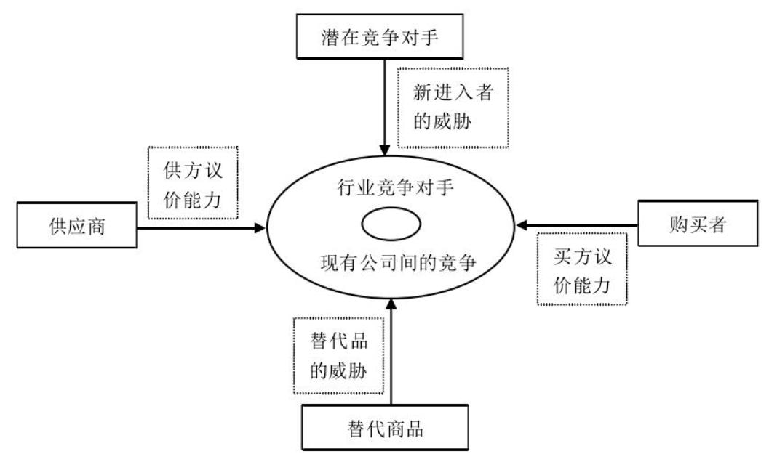
图 3-2 波特五力的模型
资料来源：笔者收集整理相关资料

3.2.1 行业竞争对手分析
随着老人化社会的到来和智慧养老市场的逐步放大，智能手杖的市场需求会越来越大，一些智能化运用的公司逐步推出相关的产品，传统的手杖厂和医疗器械厂通过技术改造也在推广相关的运用，各厂家的产品主要是通过淘宝、京东、苏宁等网商平台进行销售。
传统的手杖厂和医疗器械厂，由于对人工智能技术的掌握有限，推出产品智能化程度都不会太高，拥有核心技术的智能化研发公司和传统硬件生产商结合得好，会出现行业的独角兽。
目前国内主要的拐杖品牌有鱼跃、康祝、凌远、优康德、方太、凯洋、德康泰等，但他们目前主要还是以销售传统的拐杖为主，还没有推出成熟运用的智能拐杖，更加没有人工智能的平台可以给老人提供人性化的服务。
经过对多个大型电商平台的调研，智慧价格基本集中在 1300-1800 元的范围，主要的运用功能包括电话、聊天、定位、紧急求助、广播、电筒、血压、记步等，市场上目前的产品主要存在按键操作繁琐、电池巡航能力差、没有语音识别操作、没有线下专业服务、没有人工智能的服务平台、没有大数据的智能分析等缺陷，客户的定位也不是太精确，基本采用的低价销售的策略。
具体形成规模销售的有以下几款，1，德康泰，2399 元/支，有电话、聊天、定位、手电筒、紧急求助、广播、电筒、脉搏监测、记步等功能，不具备语音操控和人工智能平台的服务，客户反馈按键太多，有时记不住，操作比较麻烦，主要在线上销售，每月销量有 3000--5000 支。2，伊莱健，1500 元/支，只有简单的收音机、MP3、照明等功能，功能相对简单，没有智能后台服务，主要在线上销售，每月销量有 2000 支左右。3，康诺利，1980 元/支，功能和德康泰的产品比较类似，有没有语音控制功能，没有智能后台服务，主要在线上销售，月出货量在 3000 支左右。以上品牌由于没有线下的实体店和人工智能的平台，无法为老人提供个性化的贴心服务，客户的粘度不高。
M 公司的智慧手杖功能丰富，语音控制操作简单，通过人工智能云平台提供 24 小时不间断的服务，加上线下实体店的品牌宣传，目前市场暂时没有直接的竞品，需要抓紧时间进行品牌和销售布局，通过产品的功能优势、合理价格、零距离的服务，尽快占领自己的市场份额并形成着名度，拉开对竞争者的优势。

3.2.2 买方议价能力
智慧手杖的购买者主要是有固定退休金，且每月不低于 5000 以上的老人、老人的家人、提供智慧养老服务的机构或政府相关部门。
M 公司的智慧手杖产品，包括智慧手杖、云平台在线服务、社区现场服务等内容，既可提供智慧手杖的丰富功能，同时通过平台的资源优势，提供周边医生上门，药物厂家直购、就医绿色通道、社区购物等差异化服务，产品和服务市场暂时没有替代品。

3.2.3 替代品的威胁
智慧手杖部分替代品主要是一些智能便携式设备和普通的智能手杖，如功能手表、手环、智能音箱、血压仪等，这些产品可以提供电话、微聊、定位、紧急呼叫、收音机、音乐播放、电筒、血压、记步等功能；以上产品无法提供老人出行的辅助，对 M 公司的智慧手杖产品没造成直接的影响，对于一些普通的智能手杖，M 公司的智慧手杖可通过人工智能平台的人性化和个性化服务，分化和吸引一部分的客户。

3.2.4 供应商议价能力
M 公司的供应商主要是电子元器件供应商、硬件加工厂、医药厂、医生、医疗服务平台等。
智慧手杖的主要核心在人工智能的算法和平台的软件运用，电子元器件的供应商比较多，价格透明，可选择空间比较大，供应商的议价能力弱；老人常用药的药厂和药店比较多，选择面比较广，供应商的议价能力弱；医生的合作方式类似滴滴打车的平台，平台根据老人的具体需要，给平台上注册的离老人较近的医生推送求医信息，按次收取出诊费，平台收取一定管理费，医生的议价能力弱；医疗服务平台主要是提供就医的绿色通道和就医检查数据的分享，由于这样平台掌握很多医院的资源，他们的议价能力比较强，在 M 公司平台客户足够多的情况，可以通过合作共赢的方式，达到大家合作的平衡点。

3.2.5 潜在竞争对手
M 公司智慧手杖的主要是潜在对手有 2 大类，一类是传统手机制造商，他们在移动终端和服务平台的设计和生产方面有着丰富的经验，如转型生产手杖，是一个非常大的潜在对手，无论是设计、生产、营销、渠道方面都有先天的优势，特别是一些二线手机品牌厂如金立、海尔、乐视、多普达、天语、波导、小辣椒等，需要多关注一下他们的动态和解决方案的推出。
第二类是智能家居产品的开发商，该类竞争对手不但熟悉物联网技术和服务平台的运用，而且有众多小区、和家庭的客户资源，并有着多年的服务经验。主要的品牌有海尔、美的、阿里、杜亚、米家、华为、河东 HDL、京东微联、柯蒂 KOTI、霍尼韦尔等，需要充分了解对方的具体产品、相关解决方案和推广策略。
M 公司智慧拐杖项目的核心竞争力和差异化在于可以通过语音对拐杖进行操控和人工智能的服务后台，可以满足老人的不同个性化的需求；项目的主要竞争来源于传统拐杖厂商和医疗设备厂家，同时对传统的手机厂和智能家居的厂也要多加关注；本项目具有独特性、新颖性和方便性，是行动不便老人出行的刚需，买方议价能力比较弱，其他替代品只有部分功能，也无法完全满足老人的出行需要。

3.3 行业 SWOT 分析
本小节用 SWOT 工具^{[19]}对 M 公司的智慧手杖项目进行研究和分析，充分了解项目的优势和劣势，并明确项目面对的机遇和挑战。

3.3.1 优势(Strengths)
M 公司的战略和目标明确；股东结构和团队组合简洁合理，核心股东工作经验丰富，各有所长，分工明确；产品有个性，利用人工智能的平台技术，通过机器人为老人提供24 小时在线服务；团队工作经验丰富、解决问题能力强、凝聚力足、熟悉社区基层服务；项目有创新有明确盈利模式；控股股东公司有丰富的产品开发和运营经验，并与多家国家级研究机构、大学院校、核心厂商签订技术合作并保持长期的产、学、研合作。

3.3.2 劣势（Weaknesses)
M 公司为初创企业，没有自己的品牌效益和知名度；产品与服务没有得到市场规模化的印证；团队在新媒体宣传方面经验尚有不足，会影响产品宣传效果；资金不是雄厚，需要在项目进展过程通过融资和引入合作伙伴的方式补充发展资金的不足问题。

3.3.3 机遇（Opportunities)
智慧养老方兴未艾，社区居家养老服务的市场巨大，国家政策大力支持，当前居家养老市场的痛点并未能真正解决。通过技术创新真正解决老人需求的痛点，同时创造社会效益和经济效益是一个好的发展机遇；目前社区智慧养老，还没有形成线上线下智能互动服务的连锁品牌，是一个好的市场切入机会。

3.3.4 挑战（Threats)
养老市场的功能需求点多，技术变化快，M 公司在技术更新方面会接受比较大的挑战；智能手杖的厂家众多，客户会挑花了眼；产品的成熟和稳定运行的挑战： 综合上述的分析，M 公司智能手杖项目将采用组合战术，把握机遇发挥自己的优势，同时针对自己的劣势和挑战拟定应对策略，具体的步骤如下：
1）新的产品和服务要尽快转化成独特优势，并形成规模效益，才有真正的价值体现，在完善产品的同时，及时拓展合作伙伴，形成规模效益和品牌影响力；
2）智慧养老市场覆盖面比较广，社区居家智慧养老的细分市场，没那么快形成饱和竞争，智慧手杖项目要尽快抢占此赛道，建立自己的社区连锁服务模式，并逐步调整和优化自己的产品和服务方式；
3）M 公司作为社区智慧养老的初入者，不但要加强产品的技术创新，同时要深入了解客户需求和使用体验，优化服务流程和质量，及时汇总和提升解决问题的经验。

3.4 市场需求分析
M 公司智慧手杖项目的客户群定位为广东省城市住宅小区居家养老的退休老人，2019 年 10 月份，研究小组对多个小区近 1000 个居民发布了调查问卷，研究居家老人的文化水平、收入标准，以及生活、出行、购物、娱乐、就医方式等特点。
项目团队组织人员，具体对华南碧桂园、骏景花园、丽江花园、珊瑚湾畔、海滨花园、金域蓝湾、辉洋苑、和安大厦、御晖苑、世纪广场等 10 个楼盘进行实地调研，通过发调研表，和老人及其家属面对面访谈的方式进行。
表 3-2 是各个社区人口数量、老人占比、居民收入的调研表，通过调研表的数据研究各个社区的老人数量和收入的相关情况。
表 3-2 社区基本数据调研表
项目名称： |  |  | 所属物业公司 |  |  | 联系人：
小区面积 | 户数 | 楼栋及层数 | 长住人数 | 60岁以上占比 | 18-60占比 | 18岁以下占比 | 居民平均文化 | 居民平均收入
数据来源：M 公司提供数据
表 3-3 是调研的每个老人对应用功能和价格的期望值，研究老人的购买意向和价格的接受程度。
表 3-3 老人基本数据调研表
名字： |  |  |  | 所在小区： |  |  | 联系方式：
年龄 | 文化 | 可支配收入 | 健康监测需求 | 手杖支撑需求 | 感情陪护需求 | 紧急呼叫需求 | 是否和子女同住 | 其他功能需求 | 价格接受范围

数据来源：M 公司提供数据
以下是调研的相关情况汇总：
1、调研人数：
研究小组给 10 个小区近 1000 人发出了问卷和现场调研的邀请，收到了 960 人的结果回应。
2、教育程度：
从 960 份老人基本数据调研表的答卷中，相关的文凭分布参考表 3-4，从调研资料分析，一线城市老人的学历大致分布为硕士以上（含）10%，本科以上（含）20.1%，大专以上（含）29.7%，大专以下 40.2%，老人现有知识对掌握智慧手杖的使用不存在障碍。
表 3-4 老人文化水平分布比例
项目 | 硕士以上（含） | 本科以上（含） | 大专以上（含） | 大专以下（含）
人数 | 96 | 193 | 285 | 386
比例 | 10% | 20.1% | 29.7% | 40.2%
资料来源：M 公司提供
3、收入范围：
老人退休金的金额分布及购买智慧手杖的意愿，情况如表 3-5，社保金在 3000 元以下的老人占了大部分；调研接触到的老人，对智慧手杖的功能和运用都表现了浓厚的兴趣；价格接受的范围为 1000 到 3000 元之间，价格低于 2000 元时，有 48%以上的老人有意愿购买智慧手杖产品。
表 3-5 老人退休金金额及购买意愿
项目 | 1万元（含）以上 | 5000元（含）以上 | 3000（含）以上 | 3000以下
人数 | 98 | 162 | 200 | 500
比例 | 10.2% | 16.8% | 20.8% | 52%
愿意购买人数 | 98 | 162 | 200 | 500
愿意购买比例 | 100% | 100% | 100% | 100%
价格接受范围 | 3000元左右 | 2000元左右 | 2000元左右 | 1000元以下
资料来源：M 公司提供
4、功能需求：
老人对功能的基本需求如表 3-6，从统计表上看 M 公司的产品功能规划比较符合老人的需求。
表 3-6 老人对功能的需求
项目 | 健康监测 | 手杖辅助 | 感情配合 | 紧急呼叫
人数 | 960 | 960 | 960 | 960
比例 | 100% | 100% | 100% | 100%
资料来源：M 公司提供
5、各小区人口数量及老人占比 ：
从表 3-7 的数据看，各个小区老人的占比在15%-25%之间，比广东省民政局 2019 年全市统计的平均值 15.8%略高一些，这和调研的小区为成熟的老小区有关。
表 3-7 老人在各个小区的占比
小区名称 | 人口数量 | 60岁以上老人数量 | 老人占比
华南碧桂园 | 10000人左右 | 1800人左右 | 18%左右
骏景花园 | 40000人左右 | 8000人左右 | 20%左右
丽江花园 | 30000人左右 | 6300人左右 | 21%左右
珊瑚湾畔 | 10000人左右 | 1500左右 | 15%左右
海滨花园 | 4000人左右 | 800左右 | 20%左右
金域蓝湾 | 2000人左右 | 300人左右 | 15%左右
辉洋苑 | 3000人左右 | 750人左右 | 25%左右
和安大厦 | 1200人左右 | 300人左右 | 25%左右
御晖苑 | 1200人左右 | 300人左右 | 25%左右
世纪广场 | 1600人左右 | 350人左右 | 22%左右
资料来源：M 公司提供
根据广东省民政局 2019 年的人口统计数据，广东省内 60 岁及以上的老年人，已达到了 1518 万人，占了广东省总人口的 15.8%以上；其中居住在乡村的占比 30.15%，居住在城镇的占比 69.85%，广东省 60 岁及以上的城镇老人数量，为 1060 万左右。
根据广东省民政局的统计资料，以及调研小组的统计数据，城镇有 48%以上的老人有意愿和能力购买智慧手杖的产品，按此比例，广东省老人购买智慧手杖的潜在数量在500 万支左右，按 1980 元/支，市场的容量将近有 99 亿元，广东省每年人口增长速度为1.55%，老人每年增加 23.5 万，每年市场增量为 4230 万元，市场的空间比较大。
M 公司的智慧手杖产品技术领先，功能丰富，贴合老人的需求，在市场上暂时没有类似的产品，市场空间比较大。

3.5 本章小结
本章分别对 M 公司智慧手杖项目做了宏观环境、行业竞争性环境、市场需求、行业 SWOT 的分析，宏观环境方面国家政策大力支持智慧养老行业的落地，对本项目的推广落地非常有利。行业环境分析表明，无论是市场需求还是技术上，都完全具备实施本项目的条件。通过市场需求调研了解，家属和老人对体征监测、出行保障、在线互动、健康咨询、紧急告警、方便就医等有较大的需求，居家智慧养老市场潜力巨大，客户对智慧养老的需求比较明确，M 公司所提供的产品定位和服务流程适应客户的具体需要，客户有明确的购买意向需求，产品需求空间比较大；通过 SWOT 工具的分析，该项目虽然会受到初创企业知名度不高、技术攻关强度大、资金不雄厚、参与厂家较多等不利因素的影响，但 M 公司智慧手杖产品功能丰富、使用方便、技术领先、贴合老人的需求，而且 M 公司的团队有多年研发产品和市场拓展的经验积累，本项目的优势和机会明显大于劣势和威胁。

第四章 市场定位和营销策略
现代营销学之父科特勒^{[20]}认为，营销最高境界是“让销售变得多余”，以自己的品牌和价值传递来影响目标客户。因而，M 公司的营销战略围绕目标客户群的具体需求，明确自己的价值定位和价值传递，全方位树立自己的品牌形象。

4.1 STP 战略分析
明确的细分市场，对具体的客户提供个性化和人性化的产品和服务，这是 M 公司智慧手杖项目市场定位的基础。

4.1.1 市场细分
智慧手杖项目的目标客户主要有两类客户，第一类目标客户是提供养老服务的组织机构，第二类是老年人以及其子女。
市场上的养老机构可划分为三大类。一类是只为老年人提供基本的生活保障的低端养老服务机构，这类机构相对比较多；第二、三类是中、高端养老机构，这两类养老机构，除了日常生活保障外，还提供体征监测、专人监护、科学医疗等智能化运用。随着生活水平、个人支付能力的提高和看护人员数量短缺的实际情况，养老机构对智能设备的需求会越来越多。
针对老年人的市场细分^{[21]}，可按地理、年龄来分类。
按地理分，可分为一线城市、二线城市、小城镇和农村。对于城市居民，收入稳定，经济条件好，学习能力强，比较容易接受先进的智慧养老方式和智能产品；小城镇和农村的老人，对于学习新事物的动力和能力不足，不是太愿意关注和购买智能产品。
根据年龄划分，老人可分为三个阶段：55-74 岁属于青年的老人，身体相对健康，生活一般可以自理，具有一定的经济基础，对生活质量有一定的追求；75-89 岁的阶段属于中年的老人，这个阶段的老人，身体机能下降，并伴有一定的疾病，需要有一定的智能设备辅助；90 岁以上为老年的老人，这些老人基本不能自理，要专业人员配合和持续的医疗护理。

4.1.2 目标市场选择
企业对目标市场细分的过程，要客观评估细分市场中，目标用户的购买能力和购买意向，同时要评估竞争对手和自己企业的产品、人力、财务等资源，对相关情况做了充分的分析和了解后，才能准确定位要进入的目标市场。
经过以上内容的分析，M 公司智慧手杖项目的目标市场采用无差异策略，主要定位为城市老年人市场和城市的养老服务机构，进一步细化，核心客户群主要定位在一线城市 60 岁以上，经济条件较好，基备一定文化水平和学习能力的老人和子女为主，其次为二线城市 60 岁以上的相关老人和其子女；然后是小城镇、农村 60 岁以上的老人和其子女；养老机构种中，重点关注城市的中高端养老机构，对农村和低端养老机构先缓缓。

4.1.3 市场定位
本项目里所涉及到智慧手杖以及云服务平台所提供的产品功能和服务流程均按高品质要求进行配置，在产品的品质和客户的感受上，具有明显人性化和人性化的体验，M 公司的智慧手杖项目拟采用“高科技+高品质”的市场定位，拓展社区智慧养老这一细分市场，给客户一个稳定、可信、方便、高档的品牌形象。选择市场领先者的营销战略，整个营销计划都围绕此战略而展开。

4.2 营销组合策略
M 公司的智慧手杖项目主要客户群定位为城市内 60 岁以上的老人和城市内中高端养老服务机构，并采取稳定、可信、方便、高档的品牌定位。接下来通过营销组合理论^{[20]}，分析 M 公司市场领先者的整个营销策略，策略的制定围绕扩大市场总需求量、保护市场占有率、提高市场占有率三种战略展开。

4.2.1 产品策略
在做整个产品前期规划时，M 公司就已充分考虑将产品、服务和品牌三者合一的理念，如图 4-1 所示。
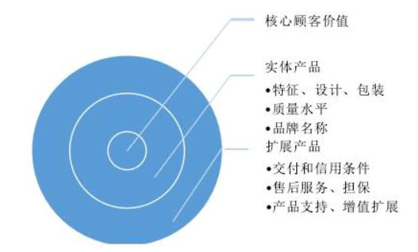
图 4-1 产品设计的三个层面
第一，智慧手杖项目主要是辅助老人的行走和提供人工智能的在线贴身服务，那么智慧手杖的顾客价值主要是辅助行走和在线的及时响应。所以对于产品的设计核心应围绕着线上 24 小时贴心服务和外出辅助行走而进行。产品的方便、安全、稳定是产品竞争力的核心因素，智慧手杖作为高品质的辅助行走工具和智能感知工具，将是社区居家养老的智慧运用重要组成部分，产品的设计上体现要体现出科技感、方便性、亲和力。
第二，智慧手杖主要的特点是智能感应度高和方便携带使用。根据此理念，手杖中涉及到的管理主机、体感模块、语音识别模块、电源模块、通信模块等电子元器件和杆体要采用一体化设计的理念，产品需满足室内、室外全天候的使用，方便携带，使用简单，电源续航时间长等功能特点。除了产品本身的功能，产品的外观特点也是产品设计的重点。在产品的外观上，要充分考虑产品的科技感和时尚感，把一个工业品打造成艺术品，杆体色调和图案可以根据个人的喜爱，提供更多个性化和人性化的选择，充分提高产品的识别度和激发用户的购买欲，云平台通过语音机器人为不同的老人同时提供 24小时在线的个性化服务。
第三，信誉、服务、增值，是产品设计的重点。品质决定了产品的信誉，对于智慧手杖项目的品质和服务质量，将通过企业内部规范化管理和核心技术的支撑来一起保证。产品的增值，是设计中的亮点，智慧手杖项目不是一个孤立的产品使用，还包括有人工智能云平台和社区的工作人员服务，手杖不但能实时监测老人的体征变化和行走过程的安全，而且还是老人聊天的好伴侣，所有处理的过程，平台都有流程跟进和详细记录，并进行闭环式的管理和服务。
根据以上的设计理念，M 公司推出一套完整产品和服务体系，该体系主要包括随身携带的智慧手杖、社区服务店、云服务平台三部分。
第一，智慧手杖，产品由管理主机、彩色显示屏、全方位摄像头、体征监测、无线通信（含 5G、蓝牙、WIFI、射频等）、LED 灯光、语音交互、行动辨别、电源管理、位置定位、立体音响、降噪拾音器、存储管理、抓地固定、环境监测、伸缩模块、碳纤维杆体等部分组成；手杖的主要操作通过语音交互来实现，主要功能包括出行导航、紧急电话、跌倒报警、体征监测、拍照录像、多媒体娱乐、在线购物、社交功能、无线充电、健康咨询、在线陪伴、就医服务等功能。
第二，社区服务店，公司选派有爱心、懂医学、有社区服务经验的负责人，驻点社区开展工作，加强和社区居委会负责人沟通，联合搭建社区老人服务中心，为老人提供日常保健和医学常识培训，深入老人的活动和日常生活中，收集和汇总本社区的老人分布情况，了解老人的生活、出行、保健、就医、情感等各方面的需求，推广和指导智慧手杖的具体使用，并提供其他的增值运用，为公司产品的进一步优化提供最直接的参考意见。
第三，云端服务平台，搭建云服务系统，通过智能机器人，在识别网上身份后，24小时一对一给老人提供贴心服务，包括咨询、问诊、聊天和情感陪护等内容；通过体征自动检测系统，实时关注每个老人的身体变化情况，汇总和分析各个区域老人的健康状态和常见病症，有针对性提供相应服务；开放系统的平台资源，医生可免费登录平台提交资料，通过平台对接老人和周边的医生资源，实现共享、共赢模式为老人提供有偿上门出诊的服务；对接各医疗和药物平台，为老人提供就医和购药的方便通道。平台提供PC 客户端、APP、小程序等方式的接入，系统按线性扩展规划，可根据业务的发展不断拓展平台的资源。

4.2.2 价格策略
产品一般有三种定价策略^{[22]}：以价值定价、以成本定价、以竞争定价，M 公司的产品和服务采用以价值定价为基础，用户会根据产品的价值体现和购买力来评估产品价格。M 公司的产品是一种全新的产品和服务模式，相比较于一般的智能手杖，老人使用更方便、出行更安全、外观更高档，并具备完善的后台服务体系，给客户带来较高的价值体现。
通过市场的调研发现，M 公司的智慧手杖功能丰富、使用方案、贴合老人的需求，产品具有较高的认可度，可以适当参考市场上较高的价格。从差异化来看，M 公司所面对的竞争，主要是那些没有提供完善后台服务的一般智能手杖厂商，需要瞄准此市场的价格变化，适当调整产品的价格定位。
从市场调研来看，相较于目前市场上的产品，可以从价格上采取略高的策略，让客户在价格下相差不大的情况下，享受 M 公司智慧手杖更优质的服务。
目前市场上智能手杖主要品牌的销售价格为，德康泰（2399 元/支，不具备语音操控和人工智能平台的服务）、伊莱健（1500 元/支，只有简单的收音机、MP3、定位等功能，没有智能后台服务）、康诺利（1980 元/支，没有语音控制功能，没有智能后台服务）。
通过理论研究、成本分析和市场调研后，目标客户对智慧手杖接受的价格在 2000元左右，M 公司智慧手杖定价策略为，一次性购买价服务套包为 1980 元，服务套包内容：1、基本服务：智慧手杖 1 支（保修期一年，保修期内，正常故障可直接到社区服务店或邮寄进行更换）、平台人工智能服务、社区门店健康咨询服务、一年内的数据流第四章 市场定位和营销策略 量费。2、增值服务：按次收费，可提供的服务，含医生出诊、预约医院、家政服务等。3、根据客户的接受度和平台运营成本的综合评估，从第二年起，按年收取平台服务费和数据流量服务费，年服务费为 600 元。4、客户直接通过在线支付或在社区门店直接缴费。

4.2.3 渠道策略
“直营”的销售方式，中间环节少，但便于和客户直接沟通、充分了解客户的具体需求。针对大型社区中的老人和养老服务机构的合作，M 公司采用直营方式；对于零散的客户需求，可通过非直营的模式来完成；并在各个目标社区发展一些个体或企业一起合作，通过他们给客户提供及时有效的服务，既可节省了公司大量的销售成本，缩短响应时间，也能给他们带来相应的收益。
M 公司的总部与相关行业机构建立合作渠道，建立跨界合作代理联盟来推广智慧手杖，如养老机构、新零售机构、连锁药店、医药公司、医疗设备公司等；建立线上分销的合作渠道，对于一切可以通过家庭影响或朋友微信圈子分享的人提供代理合作的机会，成为 M 公司的线上合作伙伴；和相关网红平台合作，通过粉丝团进行带货销售。
在主要社区驻点专职销售团队，建立社区品牌店和业务服务中心，负责周边社区的业务落地，拓展周边 1 公里内的商圈资源加入 M 公司平台的服务供应链，社区销售团队需要落实以下渠道内容。
一、和各个小区物业公司建立友好合作关系，与物业协会机构建立互动关系，让其成为 M 公司社区服务店的合作者和利益分享者；
二、拓展社区附近的医院、医疗机构、医疗协会的渠道，通过相关机构成为合作联盟，让其成为 M 公司产品的推广渠道。
三、拓展社区附近的医生合作渠道，与知名主治医生和专家建立的合作关系，让医生成为平台的资源共享方和产品的代言人。
四、建立社区附近养老机构的合作渠道，客源与资源互补，让其成为 M 公司的客户和业务合作者。
五、建立家属的合作渠道，发展已购买过服务或愿意代理的家属成为合作方。

4.2.4 促销策略
M 公司产品刚进入市场，需要加大线下促销和网络宣传的投入，以获取第一批客户；并在已有客户中，挖掘潜在的合作伙伴，形成良性循环。
线下、线上的促销同时启动，线下营销方式主要在社区、医院、养老机构等地进行，推广方式通过健康座谈会、产品促销会、公益讲座、免费试用、宣传单张等方式进行。
线上营销方式主要利用公司网站、微博、微信（公众号、小程序、朋友圈）、小视频、QQ、广播媒体、网站论坛、网红带货等；争取和一些广播、电视台老人频道合办一些公益活动。
通过社区体验店，阶段性提供价格优惠和现场的体验。

4.3 营销执行
总部设立一个强有力的监督和培训团队，负责对各个区域门店的培训、业务指导和结果考核，并要坚持做到以下 2 点： 充分发挥总部资源和熟手的经验，相关人员需要参与到具体的门店建设及门店的业绩考核中去，帮助店员讲营销过程中遇到的复杂问题情景化，并将情景化的操作转变为简单化的方法和推广套路，形成每个门店的具体操作流程和规范。
把门店建设和业务推广过程中遇到的问题进行汇总、归纳和提炼，并转变成规范流程、工具和术语，并要加强锻炼，变成每个人身上的本能响应，整体提高团队的战斗力。

4.4 本章小结
本章利用 STP 理论，通过对 M 公司智慧手杖项目的市场战略分析，明确本项目的主要客户群定位为城镇 60 岁以上，具备一定文化水平和学习能力的老人和城市内中高端养老服务机构；根据 M 公司智慧手杖的产品特点和服务模式具备领先性，贴合老人的需求，市场战略定位为领先者战略，在类似产品推出前，争取最大的可能去获取更多客户和市场份额。本项目的价格定位走高端路线，以适当的高价，预留足够的服务成本，为目标客户提供人性化、个性化的服务。

第五章 组织运营规划
本章从股权结构、组织设置和管理团队、人力资源战略三方面进行研究和论述，以完成 M 企业智慧手杖项目的相关任务指标。

5.1 股权结构
股权事关公司的决策模式、利益分配与控制权^{[23]}。作为初创科技公司的 M 公司由于初期规模小、资金压力大，选择股票期权激励方式效果会明显，所以公司股权组成为H 公司持股 51%（派出总经理)、销售总监持股 20%，技术总监持股 15%、算法科学家10%、财务总监 4%。
在第一轮融资前，创始股东按比例出让 10%公司股份，预留作为核心员工激励股权池，鼓励员工与企业共同进步，给核心成员授予一定期权，通过持股平台持有，参与者需在公司履行 4 年的服务年限。

5.2 组织架构和管理团队
M 公司作为初创企业，采用简单结构^{[24]}，如图 5-1。基于简单的结构，公司采用扁平化设计。由 5 个部门组成：总经办、财务部、运营部、产品部、营销部。
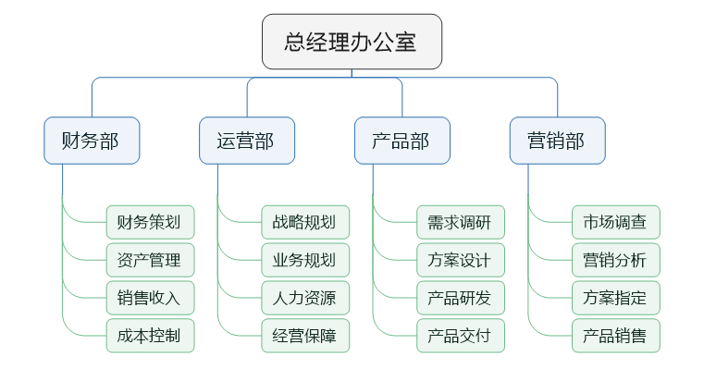
图 5-1 组织结构

5.2.1 管理部门及职能设置
（一）总经办职能：制定公司的经营战略和市场目标，拓展和巩固公司内外资源，搭建公司的组织架构，培育核心成员，控制企业的经营风险。
（二）运营部的职能：根据公司整体经营战略和市场目标，明确公司年度计划；落实组织架构和评估体系；具体业务整体规划；人力资源管理和考核制度；公司的内部安全生产保障。
（三）财务部的职能：制定财务制度并进行规范化的管理，根据公司的整体发展战略，制定公司未来的财务计划和融资计划。
（四）产品部的职能：了解技术发展趋势，紧跟客户的需求，及时完成产品的升级换代和订单交付，需要配置产品经理、方案经理、交付经理。
（五）营销部的职能：收集市场情报、拓展客户资源、制定销售方案、向客户销售产品和服务，团队需配置信息收集员、售前工程师、客户经理三个角色。

5.2.2 管理团队
A、男，华南理工大学 EMBA，从事信息化行业二十多年，熟悉 IT 行业，开展过多次科技公司的成功创业，对初创项目的运营与发展具有比较多的经验，由投资股东 H公司委派，出任 M 公司的总经理（兼运营部经理）和法人代表。
B、男，北京大学 MBA，从事市场营销十八年，熟知市场运作经验，曾从事过能源、金融、地产科技等行业。担任 M 公司销售总监和营销部经理。
C、女，海南大学本科毕业，从事财务工作 10 年以上，在 M 公司出任副总兼财务部经理。
D、男，中科院博士毕业，从事算法研究和运用 15 年以上，曾担任国家级重点项目的负责人，在 M 公司出任算法科学家。
E、男，北方交通大学本科毕业，一直从事系统架构规划和软件开发 18 年以上，在M 公司出任开发总监兼产品部经理。

5.3 人才资源战略
人才的优劣将决定企业经营的优劣^{[25]}，人力资源战略是企业高速发展的基础保障。M 公司的人力资源工作主要包括：人才招募；人才培养；绩效考核；薪酬制度；文化建设等 5 个方面。

5.3.1 人才招募
M 公司的人才招募，主要考虑三方面的工作：明确具体人才需求；可靠招聘渠道；科学的招募标准与流程。
M 公司作为初创企业，主要需要两类人才：第一类是产品研发、市场销售、产品营销、信息收集、项目交付、客户服务等技能类人才；第二类为销售管理、财务管理、行政管理、区域经理、连锁店长等管理类人才 M 公司主要通过以下渠道进行招聘：朋友推荐、同行推荐、机构推荐、现场招聘、人才自荐；线上通过公司网站、公众号、社交平台、行业网站、南方人才网、免费招聘网站等方式发布。
根据各个岗位的具体需要，M 公司有相应的人才标准要求，具体招聘都需要经过资料筛查、初次面选、笔试测试、主管面试、综合评估等相关流程。
人才招募过程中，重点关注店长、区域主管的招聘、培训和合理使用。这是门店顺利拓展完整既定市场覆盖率的基础和保证。店长直接面对最终使用者，区域主管主要着眼于加盟商的挖掘和拓展。

5.3.2 培养机制
M 公司的培训不但是专业技能的培训，更多是企业价值的传递和自动解决问题的思考方式培训，培训和实操同步、自学和跟师傅并存。
具体培训安排：一周时间企业文化、工作流程和产品学习；一周时间师傅带队实践活动和团队合作培训；一周时间独立工作测验；一个月内进行综合考核；一个月后要具备独立解决问题的能力和团队合作精神。

5.3.3 薪酬机制
M 公司结合具体岗位、业绩要求和能力表现来制定工资标准。员工收入由固定工资和浮动工资组成；固定工资根据个人表现和岗位职能为依据；浮动工资以具体的业绩贡献为依据；固定工资由“基础工资+岗位工资+能力表现”组成，浮动工资由“业绩工资+业务提成+年终奖”组成，浮动工资要结合岗位的考核制度一起执行。

5.3.4 企业文化建设
M 公司是一个专门服务老人市场的人工智能服务团队，企业文化要打造富有爱心、热心、耐心、奉献的服务意识，团队要主动学习、互助互爱、共同进步、放眼明天，用未来的技术更好地服务社会。文化建设是长期化的工作，需要在日常的工作生活和组织活动中不断灌输和引导。

5.4 本章小结
通过本章分析，智慧拐杖项目的组织架构的设立、团队组成，员工培训和考核等，项目通过智慧拐杖作为一个载体，将目标客户引导到平台上，提供线上线下一体化的服务。发展的整体规划按以下几个步骤进行：产品研发、单店试运营、多店连锁运营、合作快速发展等四个阶段。项目拟采用社区+电商营销模式，通过智慧拐杖和人工智能的服务内容为平台引流，同时提供社区的线下服务，打通医疗机构、药企和老人的直供通道。

第六章 财务分析
本章包括融资方案与资金投入、项目效益评估 2 部分。

6.1 融资方案与资金投入
初期的资金来源主要来自于三部分，一部分来自于初创股东投资，一部分来自于合作方的投资，一部分来自于银行贷款。
产品的研发和社区试验店主要由项目初创股东投资，当进行规模推广时，主要采用引入投资资金或加盟商进行连锁经营；当 M 公司得到长足发展时，以引入投资人资金和开展银行借贷为主。
根据广东省民政局的统计资料，以及调研小组的统计数据，城镇有 48%以上的老人有意愿和能力购买智慧手杖的产品，广东省 60 岁及以上的城镇老人数量，为 1060 万左右，按此比例，广东省老人购买智慧手杖的潜在数量在 500 万支左右，作为市场的领先者，以 20%的市场覆盖率计算，广东省老人购买智慧手杖的数量在 100 万支左右，按1980 元/支，市场的容量将近有 20 亿元，产品硬件生产成本控制在销售价的 70%以内，确保可以达到 30%的利润。按此标准，广东省内大约有 6 个亿的利润空间；产品销售的第二年平台服务费按 600 元/年收取，广东省每年人口增长速度为 1.55%，老人每年增加23.5 万人，每年市场增量为 4230 万元，存量老人中每年还会增加一部分的人需要智慧手杖，市场空间比较大。
根据 M 公司预测的 4 年经营销售数据，目标覆盖广东省 10%市场份额为参考，进行以下的成本核算和财务分析，前期由原始股东投资 300 万，第一年为产品研发和完善期，第二年开始推向市场，通过加盟商和产品销售的方式进行业务的拓展。
要达到 10%的覆盖目标，4 年内要发展的客户为 500 万×10% = 50 万人，需要覆盖21 个地市。每个门店以服务 1000 人的能力为规划，门店至少要达到 500 个。市场拓展的第一年覆盖 5 个城市，50 个门店，5 万用户；第二年覆盖到 15 个城市，250 个门店，20 万用户；第三年覆盖到 21 个城市，500 个门店，50 万用户。
单店加盟费收取 10 万元，分 2 年交，每年 5 万元，合作期 3 年，加盟商需要落实入驻园区的资源，单店 3 年要完成 1000 支手杖的销售任务，加盟商从智慧手杖的销售和第二年起的平台服务费上分成，手杖销售提成 10%，平台每年的服务费提成 10%，理想的情况下三年收入大约为 31.8 万元。
成本由总部运营成本、各个店面的运营成本、硬件代工等费用组成，内容和具体金额如表 6-1，表 6-2，表 6-3。
1. 形象装修主要包括店面门头的装修、店内 VI 形象、展示柜、员工工衣等相关内容。
2. 房租租金及押金，店面的面积不宜太大，主要用于品牌形象的宣传、产品展示和售后服务，面积在 50-100 平方左右。
3. 办公设备，主要是办公电脑、打印机、办公桌、会议桌、通信网络等。
4. 市场费用，主要是在小区内进行的品牌宣传、针对小区老人的线下互动活动、产品试用等内容。
5. 平台开发运营费，需要有研发队伍持续开发和完整人工智能平台的相关功能，还有云平台的租用费。
6. 管理费用，包括日常电费、差旅费、网络费用、培训费用等等。
7. 员工工资，包括总部和各个门店员工的工资组成。
8. 硬件研发费用包括智慧手杖的外观设计、控制电路板设计、感应器设计、辅助固定等部分组成。
表 6-1 总部成本费用年预算表
（单位：元）
序号 | 项目 | 资金 | 备注
1 | 形象装修 | 50000 | 标准VI，形象化
2 | 房屋租金及押金 | 140000 | 一年的租金及押金 10000 元一月
3 | 办公设备购置 | 60000 | 电脑、交换机、服务器等
4 | 市场费用 | 100000 | 主要是品牌宣传费用
5 | 平台开发运营费 | 1000000 | 微信、微博、小视频、管理平台；
6 | 管理费用 | 30000 | 企业总部管理费用
7 | 人员工资 | 1200000
8 | 硬件研发费用 | 400000 | 硬件开发
 | 费用总计： | 2980000
制表说明：总部成本第 2、3、4 年，按每年成本增加 50%计算，数据来源 M 公司
单店的费用相对比较固定，从第二年开始，单店由于减少装修和设备购买的费用，费用有一定的减少。具体的费用项目内容和具体金额参考表 6-2 和表 6-3。
表 6-2 单店费用年预算表
（单位：元）
序号 | 项目 | 资金 | 备注
1 | 形象装修 | 30000 | 标准VI，形象化
2 | 房屋租金及押金 | 70000 | 一年的租金及押金 5000 元一月
3 | 设备购置 | 16000 | 打印机一台2000元，空调1台3000，电脑1台8000元；桌椅2000元；办公用品1000元
4 | 市场费用 | 60000 | 主要是推广活动费用
5 | 线上运营 | 20000 | 微信、微博、小视频、平台费用分摊
6 | 总部管理费用分摊 | 20000 | 企业总部分摊费用
7 | 人员工资 | 120000 | 门店服务2人
8 | 管理费用 | 10000 | 设备维护、水电、耗材
 | 费用总计： | 346000
制表说明：数据来源 M 公司
表 6-3 单店费用第二和第三年的年预算表
（单位：元）
序号 | 项目 | 资金 | 备注
1 | 形象装修 |  | 标准VI，形象化
2 | 房屋租金及押金 | 70000 | 一年的租金及押金 5000 元一月
3 | 设备购置
4 | 市场费用 | 60000 | 主要是推广活动费用
5 | 线上运营 | 20000 | 微信、微博、小视频、平台费用分摊
6 | 总部管理费用分摊 | 20000 | 企业总部分摊费用
7 | 人员工资 | 120000 | 门店服务2人
8 | 管理费用 | 10000 | 设备维护、水电、耗材
 | 费用总计： | 300000
制表说明：数据来源 M 公司
M 公司智慧手杖项目的收入来源主要包括智慧手杖的销售、平台年服务费、合作商的加盟费，具体的内容和金额参考表 6-4，表 6-5，表 6-6。
表 6-4 三年现金流量表
（单位：元）
项目 | 前期 | 第一年 | 第二年 | 第三年
一、经营活动的现金流量
硬件销售收入 |  | 99,000,000 | 396,000,000 | 495,000,000
年费销售收入 |  |  | 30,000,000 | 150,000,000
收到其他与经营活动相关的现金（加盟收益） |  | 2,500,000 | 12,500,000 | 22,500,000
经营活动现金流入小计 |  | 101,500,000 | 438,500,000 | 667,500,000
二、经营活动的现金流出
运营费用（股东投资） | 3,000,000
硬件生产成本 |  | 69,300,000 | 277,200,000 | 346,500,000
总部费用 |  | 4,470,000 | 6,705,000 | 10,057,500
门店费用 |  | 17,300,000 | 75,000,000 | 150,000,000
增值税税费 |  | 3,861,000 | 17,244,000 | 28,305,000
门店加盟商分红 |  | 9,900,000 | 42,600,000 | 64,500,000
企业所得税税金 |  | 0 | 4,937,750 | 17,034,375
经营活动现金流出小计 | 2,980,000 | 104,831,000 | 423,686,750 | 616,396,875
四、运营资金
累计现金流入 | 0 | 101,500,000 | 438,500,000 | 667,500,000
累计现金流出 | 2,980,000 | 104,831,000 | 423,686,750 | 616,396,875
累计净现金流入 | -2,980,000 | -3,331,000 | 14,813,250 | 51,103,125
制表说明：
1.企业所得税按 25%计算；
2.现金流量表做了简化处理；
3.以三年现金流量表的收入作为参考；
4.数据来源于 M 公司

6.2 净现值分析
净现值法是用来评估项目投资的一种常用方法，是考察、评估项目的重要参考指标，净现值是用未来现金净流量现值减去原始投资额现值计算而来，根据计算得来的值评定投资方案的可行性。当净现值大于 0 时，项目可以为投资人带来回报，方案方可取。
NPV 的具体计算公式为：
NPV=∑It /(1+R)-∑Ot /(1+R)
式中：
It--第 t 年的现金流入量
Ot--第 t 年的现金流出量
R--折现率
n--投资项目的寿命周期。
通过对前文 M 公司 4 年报表数据的预测分析，初期投资 3,000,000 元，第一年估计收益为-3,331,000 元；第二年为 145,813,250 元；第三年为 51,103,125 元；根据智慧养老行业投资现状，取平均折现率为 15%，通过净现值（NPV）函数公式，计算得出的结果为 33,848,311，NPV 大于 0，本项目值得投资。

6.3 敏感性分析
敏感性分析是对项目中动态不确定性分析，是项目评估中一个重要组成部分，通过几个主要的指标数据，找出对项目敏感性变动幅度比较大的内容，根据此结果判断拟定项目风险控制的具体措施，敏感性分析分为单因素敏感性分析和多因素敏感性分析。
单因素敏感性分析
本节对智慧手杖项目的单因素敏感性进行分析，该项目主要受业务收入、硬件成本、运营成本、初期投资等 4 个因素的影响最大，在其他因素不变的情况下，根据预测 4 年经营的 NPV 值计算出以上 4 个因素变化时的敏感性系数。调整的变化幅度从-10%到 10%的范围，具体的 NPV 值的变化和敏感性系数如表 6-6。
表 6-6 单因素敏感性分析表
（单位：万元）
不确定因素 | -10% | 0 | 10% | NPV变化值 | 敏感性系数
业务收入 | 1,766.55 | 3,384.83 | 5,003.11 | 1618.28 | 4.78
硬件成本 | 8,084.69 | 3,384.83 | -1,439.21 | 4699.86 | 13.89
经营成本 | 4,638.71 | 3,384.83 | 2,130.95 | 1253.88 | 3.70
初期投入 | 3,410.74 | 3,384.83 | 3,358.92 | 25.91 | 0.08
制表说明：数据来源 M 公司
从表 6-6 分析可以看出，本项目中硬件成本的变化对 NPV 值的影响最大，其次是业务收入、经营成本、初期投入。M 公司的智慧手杖计划采用外包加工的方式，在项目进展过程中，要多找几个供应商作为风险防控，并合理控制成本和保障质量。
多因素敏感性分析
在经营过程中有可能有多个因素同时或前后对项目带来影响，需要从多角度来分析多因素敏感度，从上面分析的内容来看，硬件成本和业务收入对整个项目影响比较大，下面就拿这两个因素进行多因素敏感度的分析。在本项目中，硬件生产基本采用外代工的方式，通过多家供应商的竞争和互为备份可以确保产品的质量和成本的控制，从和 M公司管理层的交流沟通中了解到，智慧手杖的整个生产成本变化的幅度可以有效控制在10%的范围内。根据预测的经营数据，业务收入的变动最差的情况下会比预期减少 15%，为控制整个增长速度，业务最大的增长控制在 10%。根据 2 个因素的波动范围进行多因素敏感度分析，具体的数据记录如表 6-7。
表 6-7 经营成本-业务收入：多因素敏感性分析表
（单位：万元）
业务收入  硬件成本 | -10% | 0 | 10%
-15% | 5,014.03 | 957.42 | -3,143.02
0 | 8,084.69 | 3,384.83 | -2,693.09
10% | 11,344.53 | 4,161.50 | -329.25
制表说明：数据来源 M 公司
从表 6-7 可以看出，2/3 情况下该项目都处于盈利状态，在硬件成本减低 10%，业务收入增加 10%的情况下，该项目的 NPV 值最高，达到 11344.53，利润的空间比较明显。在硬件成本增加 10%，业务收入减少 15%的情况下，该项目的 NPV 值最低，达到-3143.02。从数据上来看，硬件成本的变化对该项目的影响比较大，在经营过程中要加强生产工艺流程的管控，确保产品的规范生产并严管质量关。需要设置多个硬件供应商互相备份，互相竞争，达到控制成本和保证产品质量稳定性的效果。在市场拓展方面，根据市场规划的步骤，稳步拓展，确保客户的满意度，逐步扩大市场份额。

6.4 本章小结
本章经过对 M 公司智慧手杖近 4 年经营数据的预测，在回报率 15%的基础上，计算出本项目的 NPV 值为 33,848,311，远大于 0，项目值得投资。在做敏感度分析过程中，发现业务收入和硬件成本对项目影响比较大，特别是硬件成本，对整个项目的成功与否起到关键作用，在具体运营过程中要加强原材料和核心加工单位的管理，多渠道采购原材料，多备份几家加工厂，并规范生产工艺和产品质量，针对性做好相关风险的管控，确保项目顺利进行。

第七章 风险管理
项目运营过程中由于外部或内部原因，随时有可能发生一起异常或突发的情况，公司必须要有相关的风险意识和防范机制，危机发生时是否能将损失降为最低或在危机中找到更好的机遇，这是综合考验一个项目团队的风险意识、防范机制和应变能力，M 公司计划采用以下的策略建立自己的风险管理体系。

7.1 风险识别
风险识别的过程包括感知风险和分析风险 2 个环节，感知风险是了解项目客观存在的各种风险,在此基础上才可能进行客观的分析,分析风险是结合项目的特点，寻找导致项目风险发生的具体因素,从而针对拟定相应的风险处理方案，并进行风险管控。
风险识别的内容主要包括环境风险、市场风险、技术风险、生产风险、财务风险、人事风险等，需要结合项目的具体情况对不同的风险内容进行分析和应对。风险识别的方法主要包括德尔菲法、头脑风暴法、检查表法、SWOT 技术、图解技术等方法。

7.2 项目风险类型
项目存在的主要风险类型如图 7-1，下面的章节将会对各个类型的风险进行分析和拟定相应的应对策略。
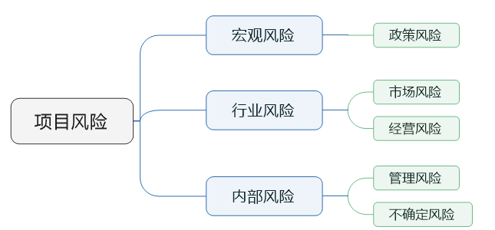
图 7-1 项目风险类型

7.2.1 政策风险
随着我国逐步进入老人化社会，老人数量不断增加，但社会上的养老设施和养老资源毕竟有限，养老的问题是国家、社会、家庭都必须要面对的实际问题。近期，国家和各级政府不断推出相关的政策和指导意见，充分挖掘和发挥国家和社会的各类资源，推出不同的养老模式和配套政策，尤其是社区居家养老是一个重点关注和推广的养老模式，相关的政策和管理模式不断涌现，不同地域的政策和管理模式也会不同，这给 M公司的项目会来了一些不确定性风险。
应对策略：1，设置专人，多渠道跟踪了解国家养老的最新政策和项目所在地的具体养老管理模式，根据政策和当地管理模式的变化及时调整项目的策略；2，针对政策的变化和支持政策，改进产品进行政策的适配，争取能进入地方政府的政策采购清单；3，成立政策应急管理小组，经常组织头脑风暴，分析政策走向和地方政府管理模式的调整，拟定具体的应对方案，由总经理为应急小组组长；4，提升核心技术和服务能力，无论政策怎么变化，要不断地提升满足客户价值需求和解决客户痛点的能力。

7.2.2 市场风险与应对
M 公司作为养老市场的后来者和新运用的引导者，市场风险主要来自于原有市场占用者的阻拦、新运用习惯的培养、客户对产品的认可度、知识产权保护等问题。市场覆盖规模如何打开？如何让客户方便了解产品并熟练掌握？产品的功能和运用模式是否迎合客户的需求？如何应对市场上的低价模仿？这都是本项目面对的市场挑战和风险。
M 公司应对策略：1，对市场原有占用者，通过同行交流、公共关系、扮演客户、展会信息等多种方式，研究了解对方的产品功能、客户定位、价格体系、服务体系等情况，学习对方的成功经验，形成自己的特色服务；2，制定差异化策略，采取功能差异化、体验人性化、服务周到化、成交方便化等竞争手段来应对。3，通过和小区资源方的合作，尽快落地社区体验店和加强品牌的宣传，对社区老人组织娱乐活动和提供产品体验，培养客户的使用习惯；4，加强对市场上已有智能拐杖的资料收集和研究，并充分走访老人，清楚了解客户的真实要求，不断完善产品功能和服务模式；5、加快对产品外观、技术细节的专利申请，加强知识产权和关键环节的保护，与关键员工签订保密协议，防止技术和生产工艺细节外泄；6、尽快形成销量，减低单品成本，在价格方面形成竞争的优势。

7.2.3 经营风险与应对
经营风险主要来自于需求风险、资金风险和技术风险。
需求风险主要来自于对目标客户定位、市场需求规模、用户刚需定位、价格定位不准所导致，M 公司的项目团队在项目前期走访了一定数量的社区并访谈了一定数量的老人和家属，对客户的功能需求和价格期望有了一定程度的了解，对整体的市场规模也做了深入的分析。在推进社区体验店的建设过程中，会组织现场的员工不断收集和分析客户的需求，及时调整产品的功能和价格体系，以应对不同的需求风险。
M 公司采用轻资产运用的模式，控制总部的人数和开支，生产采用外包，销售通过连锁运营的模式落地，引入社会的资金，通过加盟商的加盟费解决社区体验店的租金和初期的装修费用，前期项目的资金主要在于研发和生产方面，300 万启动资金已通过原始股东筹集齐，这个资金完全可以满足 M 公司一年半左右的运作，产品的研发和成熟在一年内可以完成并可以形成销售和回款，同时，M 公司也做好了半年左右启动融资的计划，通过综合组合方式解决资金风险的问题。
M 公司的投资母公司和中科院、交通大学、华南理工、中山大学、暨南大学、科大讯飞、云从等科研机构和核心算法厂商保持密切的合作关系，及时把握技术的发展和运用的正确方向。本项目的开发核心成员有多年算法运用研究和实际的产品开发经验，确保产品的研发和生产的技术基础，同时公司建立产品全生命的整体管理规范，涵盖了从产品的整体规划、技术路线选择、功能模块细化、生产工艺、质量管控、售后服务、生产升级等内容。同时组织研发团队随时讨论分析行业上相关运用的发展，定时组织相关人员走出去，多调研多学习，去长补短，减少走不必要的弯路。公司设立专职人员加强知识产权的保护，对产品外观设计、算法代码进行专利申请和保护。通过以上不同的环节联动确保控制技术风险。

7.2.4 管理风险与应对策略
管理风险主要体现在团队积极性不高、主动性不强、整体素质不高、能力参差不齐、行政队伍效率不高、执行力不强等问题. 针对以上内容，作为初创企业 M 公司有以下的相关应对措施，1，从招聘的源头上进行严格把关，选用的人才要富有爱心和耐心，愿意为老人养老提供热情的服务；2，定期加强公司产品和企业文化的培训，让每个员工都清楚产品运用、价值标准和发展愿景；3，合理配置组织结构，明确各个岗位的职责要求、考核标准和奖罚制度；4，为每个员工提供培训机会、晋升路径和晋升通道；5、以社区体验店为主要服务基地，挖掘优秀人才充实一线的服务力量，充分放权，以单店为战斗小组，根据现场条件，自动创新灵活出击，明确各个单店的考核指标和奖罚措施；6，适当保持一定比例的淘汰率，并在关键岗位上做一定的备份。

7.3 本章小结
根据本章的分析，本项目会存在一定风险，但 M 公司整个团队有清楚的风险意识，并针对政策风险、市场风险、经营风险、管理风险等不同风险类型拟定了相应的应对方案，能确保项目的顺利进展。

结 论
本文结合 M 公司智慧手杖项目的具体情况，详细介绍了项目的相关研究背景、研究意义、研究内容、研究方法、研究路径等；本文利用 PEST、波特五力模型和 SWOT 模型工具，对项目在宏观环境、行业竞争环境、市场机遇、风险和挑战等方面进行了详细的分析，清楚描述了 M 公司的市场机会、资源的优势和劣势，综合分析，本项目的优势和机会明显大于劣势和威胁；本文运用 STP 和 7P 的营销理论，对 M 公司智慧手杖项目的市场战略进行分析，明确本项目的主要客户群定位为城市内 75 岁以上，具备一定文化水平和学习能力的老人和城市内中高端养老服务机构；产品适合走适当高价的高端路线，为目标客户提供人性化、个性化的服务，以小区为服务基地，为客户提供零距离、人性化的服务；本文对 M 公司的组织架构、运营团队、人才战略、文化建设等内容做了研究分析；并通过三年的财务数据和 NPV 投资指标的预测和分析，确定本项目的可投资性。
本商业计划书有一定的创新性，对 M 公司和科技初创企业具有较强的指导性、实操性，经过本商业计划书的系统剖析，结论如下：
一、项目具备可操作性。
项目针对居家老人的痛点和刚需提出综合的解决方案，市场需求量大，政策支持，项目团队围绕目标客户群开展针对性的市场营销和个性化服务，项目具有可操作性和实现性。
二、项目商业模式创新。
项目利用人工智能平台的机器人为老人提供 24 小时在线的陪伴服务，语音操作各项功能，简单方便，同时发展小区闲余劳动力一起合作，真正做到低成本、零距离、24小时无间断服务，与合作方共同发展、一起盈利，商业模式比较创新。
三、项目值得投资。
中国社会老龄化程度越来越高，政策红利越来越多，潜在客户在不断增加，市场空间大，利润丰厚，风险小，项目具备可持续性发展的空间。通过对 M 公司未来四年经营数据的预测和分析，在回报率 15%的基础上，得出 NPV 值为 33,848,311，远大于 0项目值得投资。在经营过程中，合理控制硬件生产成本的风险，该项目可以安全落地。
综上所述，基于新的商业模式打造社区智慧手杖项目是可行和值得投资的。

参考文献
[1]（美) Kevin Kelly 着.周峰,董理,金阳译.The Inevitable[M].北京:电子工业出版社, 2016.1
[2] 黄剑锋,章晓懿.中国智慧养老产业政策研究基于政策工具与技术路线图模型[J].中国科技论坛,2020(1): 69-70
[3] 韩鑫.智慧养老产业规模将超 4 万亿[N].人民日报,2020-01-06(1)
[4] 简雪萍.基于人工智能助力居家智慧养老模式设计研究 [J]. 智能计算机与应用,2020,10(1): 304-305
[5] 李卫平,米明 .“互联网+”智慧养老平台设计研究 [J].Computer Knowledge And Technology 电脑知识与技术,2019,15(36): 266-267
[6] 师博.人工智能促进新时代中国经济结构转型升级的路径选择[J].西北大学学报,2019(5): 14-20
[7] 叶娟丽,徐琴.移动互联网·大数据·智能化:人工智能时代权力的规训路径[J]．兰州大学学报,2020,48(221): 46-47
[8] 李修全.当前人工智能技术创新特征和演进趋势[J].智能系统学报, DOI: 10.11992
[9] 周及真.人工智能产业的商业模式探索[J].财会月,2020,7: 130-134
[10] 李明,曹海军.中国央地政府人工智能政策比较研究:一个三维分析框架[J].情报杂志,2020,3: 1-9
[11] 刘飞,鲍身伟,王欣亮.人工智能时代养老产业高质量发展的抉择:依据、动力与策略[J].
西北大学学报,2020,50(2): 150-159
[12] 柯园,吴茂璠, 应雅梦.基于“互联网+”的智能拐杖创新研究[J].现代商贸工业,2018,35: 68-70
[13] 赵志杰,何赫,王延文.多功能北斗智能手杖的研究与设计[J].电子器件,2018,41(6): 1622-1626
[14] 李夏, 赵俊学, 李远航.基于安全策略的老年手杖智能化设计研究[J].大众文艺,2019,10: 47-48
[15] 陈梓露,何远见,钟丹丹.基于老年群体的智能拐杖的设计[J].服装与设计,2019,22: 21-22
[16] 赵金洋, 边双,于皓月.智能拐杖在智能家居市场下的前景[J].经营有道,2019,20: 52-53
[17] 刘俊年,丁文京.如何撰写商业计划书[M].北京:中国经济出版社,2018
[18] 张少杰,汤中彬.基于波特五力模型的四维动态企业知识创新模式研究[J].情报杂志,2007,26(8): 25-27
[19] 俞涛.SWOT 分析模型在战略形成中的应用研究[J].经济技术协作信息,2008(3): 11-11
[20] (美)菲利普·科特勒.市场营销管理（亚洲版，第二版）[M].洪瑞云,译.中国人民大学出版社,2011: 422
[21] 项菲菲.宏涛房地产公司智慧养老项目[D].兰州理工大学,2018
[22] 菲利普·科特勒.市场营销:原理与实践[M].中国人民大学出版社,2015: 189-339
[23] 许娟娟, 陈志阳.股权激励模式、盈余管理与公司治理[J].上海金融,2019(01)
[24] 蒂莫西·A·贾奇,斯蒂芬·P·罗宾斯.组织行为学[M].中国人民大学,2015:266-269
[25] 陈春花,杨忠.组织行为学[M].机械工业出版社,2016
[26] (美）杰克·菲利普斯.商业计划宝典:如何撰写结果驱动型商业计划书[M].戚安邦,尤荻,陈海龙,译.机械工业出版社,2011:25
[27] 蓝海林.企业战略管理（第二版）[M].科学出版社,2017
[28] 陈功.为全国养老服务业发展提供经验[J].中国社会工作,2018(2).17
[29] Gilroy R. Taking a Capabilities Approach to Evaluating Supportive Environments for Older People[J]. Applied Research in Quality of Life, 2006
[30] Brown R, Bammer G, Sibthorpe B. Needs for residential aged care and other services by the older Indigenous population in the ACT and region[M]. National Centre for Epidemiology and Population Health, 2000
[31] Brooke N J. Needs of Aboriginal and Torres Strait Islander clients residing in Australian residential aged-care facilities.[J]. Australian Journal of Rural Health, 2011
[32] 白玫,朱庆华.智慧养老现状分析及发展对策[J].现代管理科学,2016
[33] 王淑建.CZ 养老地产项目可行性研究[D].西南交通大学,2015
[34] 秦枫,丁福兴.苏州市智慧养老需求与供给的有效对接[J].当代经济,2018
[35] 陈廷,刘建兵.打造医养结合的“互联网+养老”平台[J].中国信息界,2018
[36] 佐美云.智慧养老的内涵、模式与机遇[J].中国公共安全:学术版,2014

攻读硕士学位期间取得的研究成果
一、已发表（包括已接受待发表）的论文，以及已投稿、或已成文打算投稿、或拟成文投稿的论文情况（只填写与学位论文内容相关的部分）：
序号 | 作者（全体作者，按顺序排列） | 题目 | 发表或投稿刊物名称、级别 | 发表的卷期、年月、页码 | 相当于学位论文的哪一部分（章、节） | 被索引收录情况

注：在“发表的卷期、年月、页码”栏：
1．如果论文已发表，请填写发表的卷期、年月、页码；
2．如果论文已被接受，填写将要发表的卷期、年月；
3．以上都不是，请据实填写“已投稿”，“拟投稿”。
不够请另加页。
二、与学位内容相关的其它成果（包括专利、着作、获奖项目等）

致 谢
本商业计划书是在××××大学工商管理学院的L××教授的帮助和指导下完成，教授对我严格要求，要求我研究要结合实际，不断开拓新思路，并时时为我答疑解惑和批评指正。其科学的工作方法和严谨的治学态度，永远是我学习的榜样。在此研究过程中，既丰富了自己的理论知识，同时还拓展了学习视野和研究方法，并锻炼了自己耐心的学习态度和脚踏实地的工作习惯，在此，谨向导师表示衷心的感谢和敬意
本人在工商管理攻读硕士学位期间，学到了丰富的理论知识，包括波特的“五力模型”分析法、“SWOT”分析法、“STP”“4P”及“4C”策略、“商业模式”、“财务分析”、“风险管理”等等，通过不断的学习让自己在未来事业发展中更好地发现、分析和解决问题，能为自己未来的事业发展，打下坚实的理论基础。
在此以我最真挚的情感来表达感谢：
1、感谢母校--××××大学，在这片浩瀚的知识海洋中，我这棵小树在这里慢慢成长，在母校的强力支持下和鼓舞下，我一定会运用学习到的知识投入到工作中，为社会创造更大的价值，在此衷心感谢母校华南理工大学孕育和成就了新的我。
2、感谢学院老师们的付出，在学习过程中，我不仅向老师们学习知识，更是学习了老师务实的治学精神和崇高的人格魅力。
3、感谢一起学习以及分享过程的同学们，大家在一起研讨、共同进步，度过了难忘的同窗时光，祝愿咱们的友谊长存。
4、最后感谢我的家人、同事以及朋友在我学习、工作以及撰写论文时候给予的帮助、支持和理解。
向我的家人，师长，同学，同事们，朋友们表示深深的谢意

